# 通用异步串行通信、485总线与Modbus

## 异步串行通信基础

### 异步串行通信简介：

异步串行通信是嵌入式系统与外界联系的重要手段，包括RS-232、RS-422、RS-485、USB、CAN等。：

|  |  |  |  |
| --- | --- | --- | --- |
|  |  |  |  |
| WIFI模块 | 蓝牙模块 | 加速度、角速度，地磁模块 | 激光测距模块 |
|  |  |  |  |
| 4G模块 | 以太网模块 | 数显模块 | GPS模块 |

### 异步串行通信的特点：

* 异步串行通信时的数据、控制和状态信息都使用同一根信号线传送
* 收发双方必须遵守共同的通信协议（通信规程），才能解决传送速率、信息格式、位同步、字符同步、数据校验等问题
* 异步串行异步通信以字节为单位进行传输，其通信协议是起止式异步通信协议

### 异步串行通信的传输制式

单工：



**半双工：**



**全双工：**



### 串行接口标准EIA-232D

美国电子工业协会EIA制定的通用标准串行接口

1962年公布，1969年修订

1987年1月正式改名为EIA-232D

设计目的是用于连接调制解调器

现已成为数据终端设备DTE（例如计算机）与数据通信设备DCE（例如调制解调器）的标准接口

可实现远距离通信，也可近距离连接两台微机

属于网络层次结构中的最底层：物理层

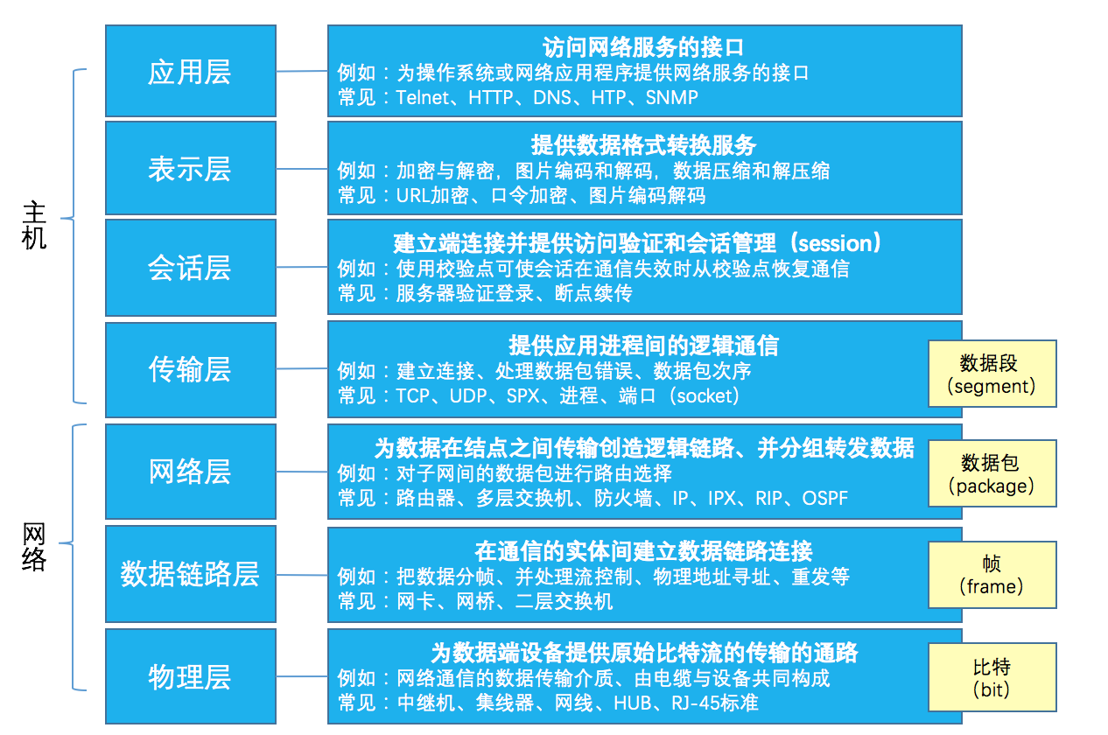

OSI七层模型

### EIA-232D的电气特性

232D接口采用EIA电平

高电平为＋3V～＋15V（逻辑0）

低电平为－3V～－15V（逻辑1）

实际常用±12V或±15V

与微机的标准TTL电平（高电平：＋2.4V～＋5V，逻辑1，低电平：0V～0.4V，逻辑0））需要互相转换

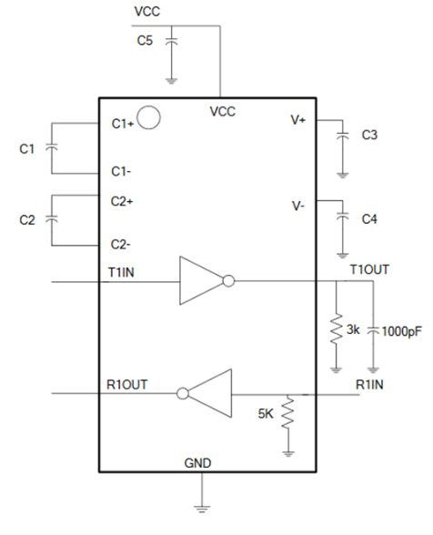

RS232收发器

### EIA-232D的标准连接

微机利用232C接口连接调制解调器，用于实现远距离通信

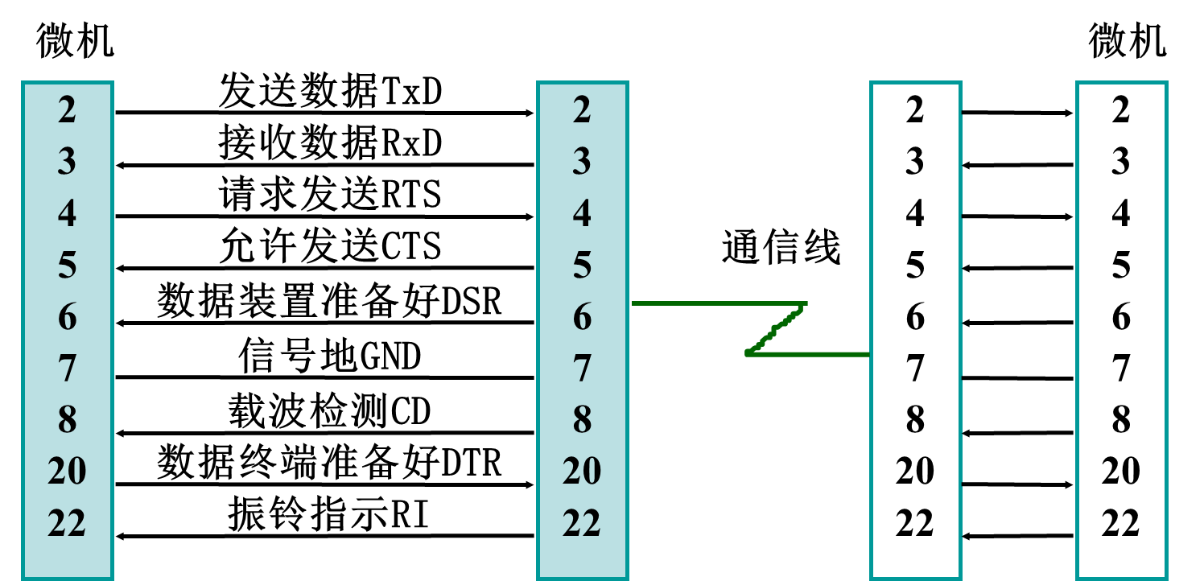

**TxD：发送数据**

**串行数据的发送端**

**RxD：接收数据**

**串行数据的接收端**

RTS：请求发送

当数据终端设备准备好送出数据时，就发出有效的RTS信号，用于通知数据通信设备准备接收数据

CTS：清除发送（允许发送）

当数据通信设备已准备好接收数据终端设备的传送数据时，发出CTS有效信号来响应RTS信号

DTR：数据终端准备好

通常当数据终端设备一加电，该信号就有效，表明数据终端设备准备就绪

DSR：数据装置准备好

通常表示数据通信设备（即数据装置）已接通电源连到通信线路上，并处在数据传输方式

**GND：信号地**

**为所有的信号提供一个公共的参考电平**

保护地（机壳地）

起屏蔽保护作用的接地端，一般应参照设备的使用规定，连接到设备的外壳或大地

CD：载波检测（DCD）

当本地调制解调器接收到来自对方的载波信号时，该引脚向数据终端设备提供有效信号

RI：振铃指示

当调制解调器接收到对方的拨号信号期间，该引脚信号作为电话铃响的指示、保持有效

### EIA-232D的简化连接

微机利用232接口直接连接进行短距离通信。这种连接不使用调制解调器，所以被称为零调制解调器（Null Modem）连接。

1. **多线相连（交叉连接）：**

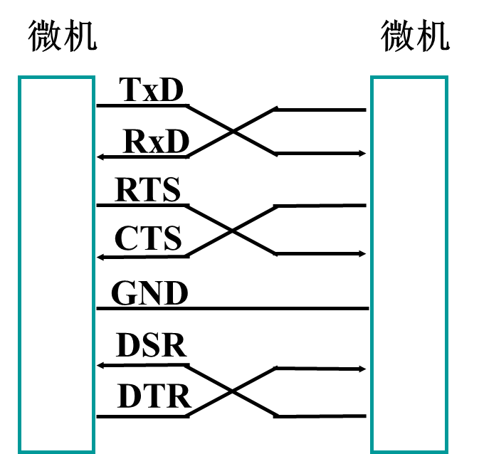

1. **三线相连（交叉连接）：**

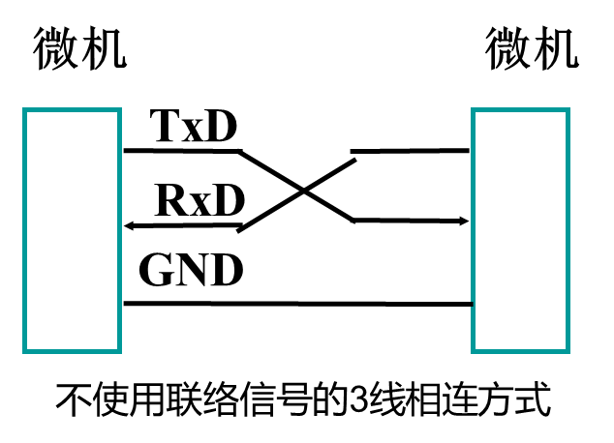

### 起止式异步通信协议：

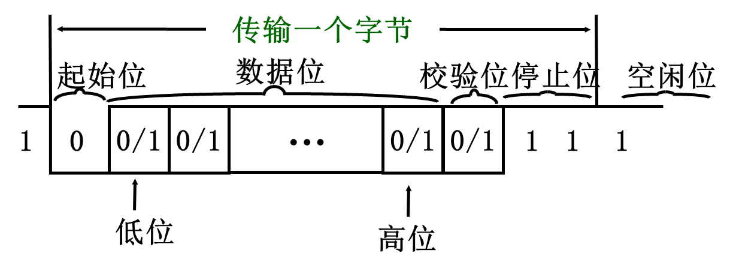

**起始位**——每个字符开始传送的标志，起始位采用逻辑0电平

**数据位**——数据位紧跟着起始位传送。由5～8个二进制位组成，低位先传送

**校验位**——用于校验是否传送正确；可选择奇检验、偶校验或不传送校验位

设置一个奇偶校验位，用它使这组代码中“1”的个数为奇数或偶数。若用奇校验，则当接收端收到这组代码时，校验“1”的个数是否为奇数，从而确定传输代码的正确性。

**停止位**——表示该字符传送结束。停止位采用逻辑1电平，可选择1、1.5或2位

**空闲位**——传送字符之间的逻辑1电平，表示没有进行传送

例如：

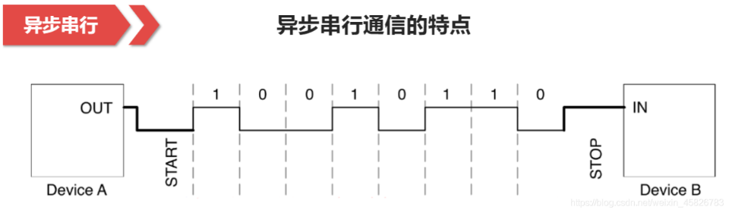

### 数据传输速率

数据传输速率也称比特率（Bit Rate）：**每秒传送的比特(bit)**数

波特率（Baud Rate）表示每秒钟传送的**码元符号**的个数

当进行二进制数码传输，且每位时间长度相等时，比特率等于波特率（Baud Rate）

波特率与比特率的关系也可换算成：比特率=波特率*单个调制状态对应的二进制位数。

过去，串行异步通信的数据传输速率限制在50 bps到9600 bps之间。现可以达到115200 bps或更高。

## USART的工作原理

### STM32F401的通用异步接收发送模块

串行传输，需要并行到串行和串行到并行的转换，并按照传输协议发送和接收每个字符（或数据块），这些工作可由软件实现，也可用**硬件实现**。

**STM32F401RB**芯片中集成了3个通用同步/异步接收发送模块：USART（Universal Asynchronous Receiver/Transmitter），由**硬件实现**起止式异步通信协议

* 可编程波特率，最高可达10.5Mbps
* 可编程数据位、停止位、校验位
* 多样化的中断系统
* 带DMA接口
* 流控制与状态信号

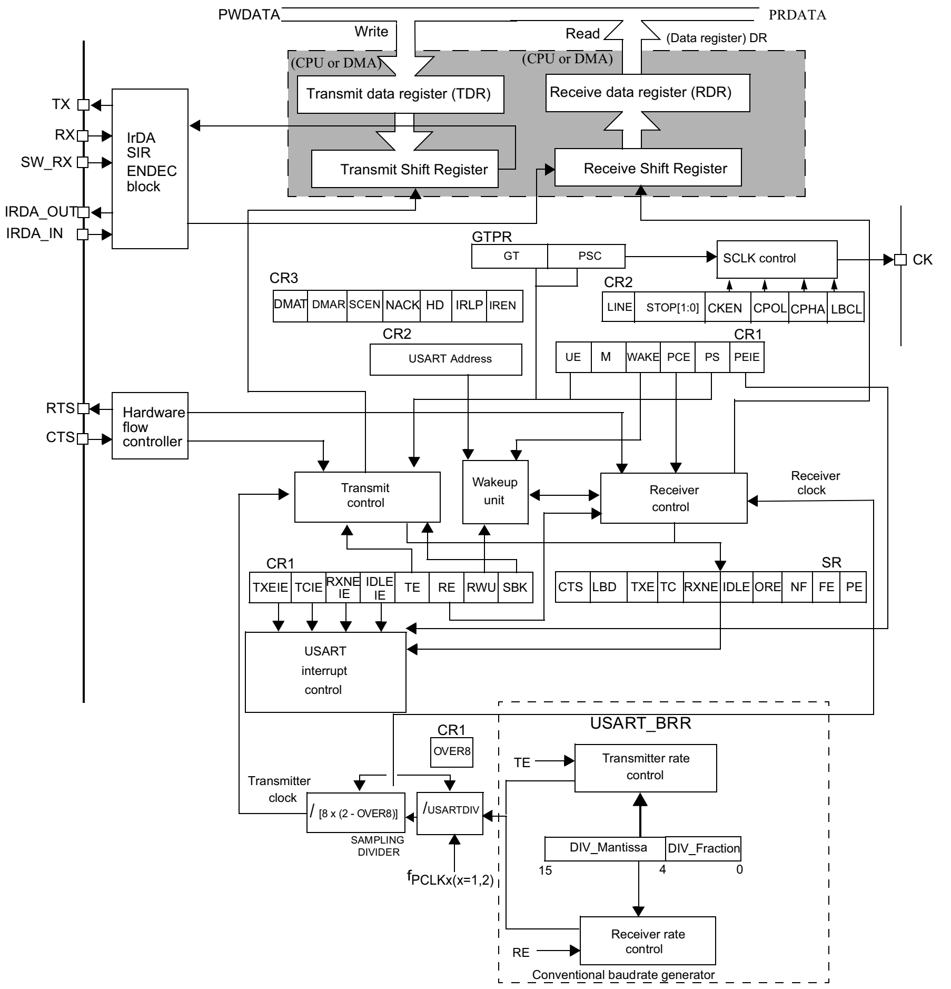

### USART模块的工作原理：

提供了接收信号RX和传输信号TX。

发送的数据由两个寄存器负责管理，一个是发送数据寄存器，一个是发送移位寄存器。

一旦数据被写入到发送数据寄存器（TDR），如果发送移位寄存器（TSR）为空，则数据立刻被传送到移位寄存器（TSR）里开始串行发送。

接收移位寄存器（RSR）负责接收数据，一旦数据接收完成，则立刻把数据转移到接收数据寄存器（RDR）中。

发送数据寄存器（TDR）和接收数据寄存器（RDR）可以被总线访问到，而移位寄存器不可被总线访问。

发送数据寄存器（TDR）和接收数据寄存器（RDR）在总线上共享一个地址，称作USART_DR。写USART_DR实际上是写TDR，读USART_DR实际上是读RDR。

### 数据格式

USART模块提供了两种数据格式，9位模式和8位模式

9位模式：8个数据位+1个校验位

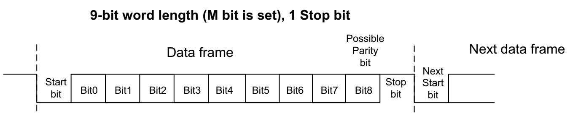

8位模式：8个数据位 或 7个数据位+1个校验位

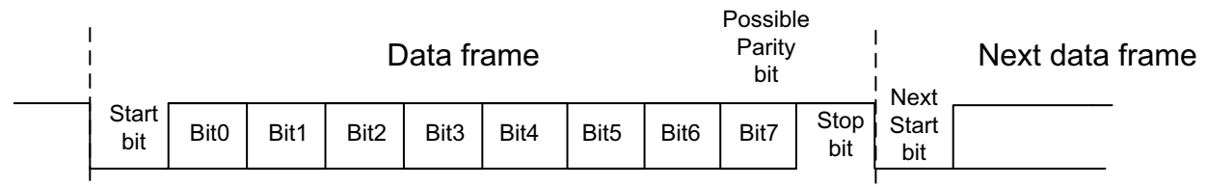

### 数据发送逻辑：

USART_SR寄存器中的TXE位指示发送数据寄存器（TDR）是否为空。如果TXE为1，则发送数据寄存器（TDR）为空，向USART_DR中写入数据，可以清除TXE标识。

USART_SR：

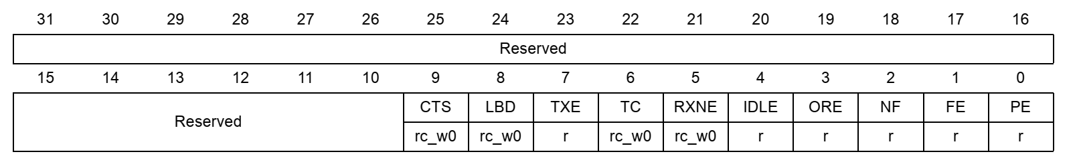

同时，如果发送移位寄存器中没有数据在发送，则将TDR中的数据转移到发送移位寄存器中开始串行发送。如果发送移位寄存器正在发送数据，则等待发送完成后再将TDR中的数据转移到发送移位寄存器中开始串行发送。TDR中的数据转移到发送移位寄存器中后，TXE位置1，表示TDR为空，可以接收新的数据。

USART_SR中的TC位表示发送完成。即发送移位寄存器中的数据已经全部发送完成，并且TDR为空（TXE=1）。此位可以用来判断数据是否发送完成。

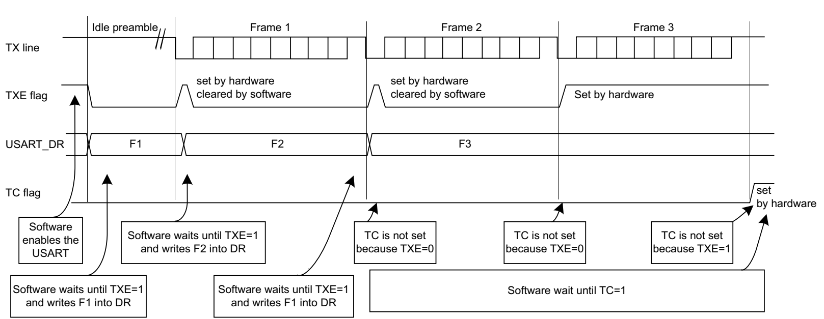

### 数据接收逻辑：

#### 通用的数据接收逻辑：

收到起始信号后，在第8个（或者第4个）内部参考时钟周期(T)采样引脚上的电平，并接收一个二进制位。

如果起始信号后，收到的第一个位是低电平，则确认收到起始位

之后每16个（或者8个）内部参考时钟周期采样一次数据。

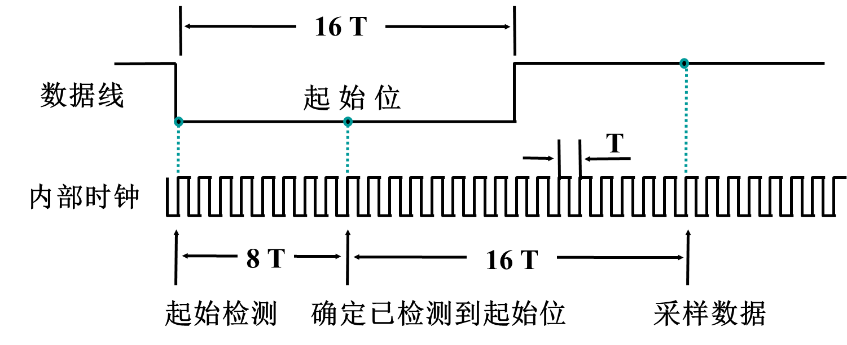

#### STM32F401的USART模块的数据接收逻辑：

STM32F401在通用检测逻辑的基础上进行了强化。

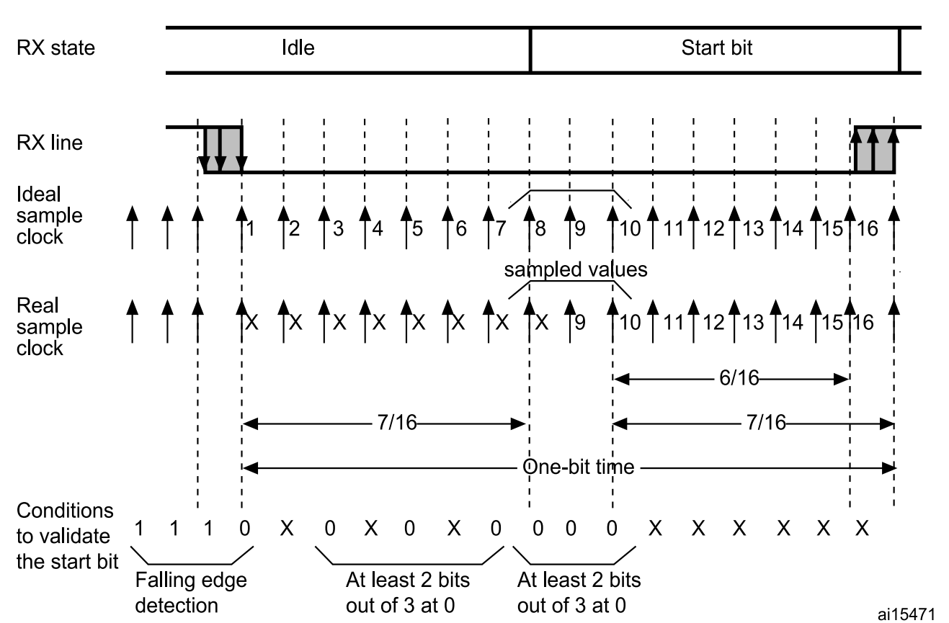

接收到RX线上的下降沿之后，在之后的16个时钟周期内，要确保第三个、第五个、第七个时钟周期内检测到的数据线都是低电平，同时第八个、第九个、第十个时钟内检测到的数据线都是低电平，这才确认接收到起始位。

如果第三个、第五个、第七个时钟周期内检测到一个1，或第八个、第九个、第十个时钟内检测到一个1，则USART_SR寄存器中NF位置1，表示线路受到噪声的影响。

USART_SR：



如果第三个、第五个、第七个时钟周期内检测多于到一个1，或第八个、第九个、第十个时钟内检测到多于一个1，则放弃本次起始位的检测。

如果确认检测到起始位，则开始接收串行数据，并存到移位寄存器中。

确认检测到起始位之后，每16个时钟周期，接收一个位。接收模块连续采样8、9、10个时钟周期内RX信号的电平，如果是都高电平，则接收到1，如果是都低电平，则接收到0。

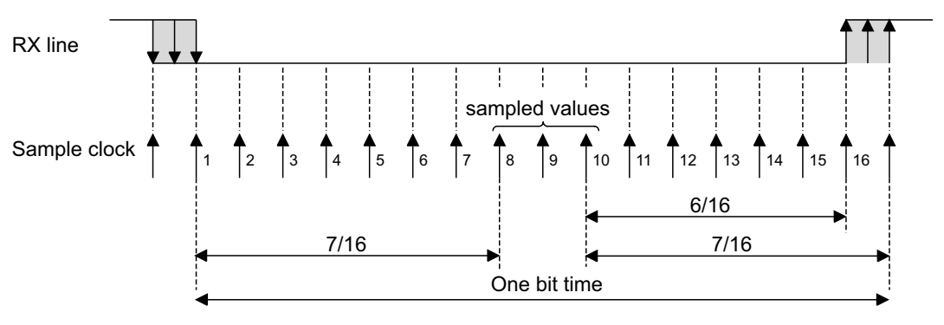

如果连续采样的三个值不一致，则USART_SR寄存器中NE位置1，表示线路受到噪声的影响。

USART_SR：



接收完一个字节的数据后，数据会自动从接收移位寄存器中转移到接收数据寄存器中，同时USART_SR寄存器中的RXNE位置1，表示收到新数据。

接收到新数据后，必须及时将数据读取出来。读USART_DR寄存器，可以将数据读取出来，同时，USART_SR寄存器中RXNE位清零。

如果USART_SR寄存器中RXNE位在清零之前接收到了新的数据，则USART_SR寄存器中的ORE位置1，表示数据溢出。新接收的数据将丢失。

USART_SR：



## USART的使用方法

### STM32F401的USART模块的使用方法：

1. **使能USART模块的时钟**

首先确认要使用的USART模块在哪条总线上。

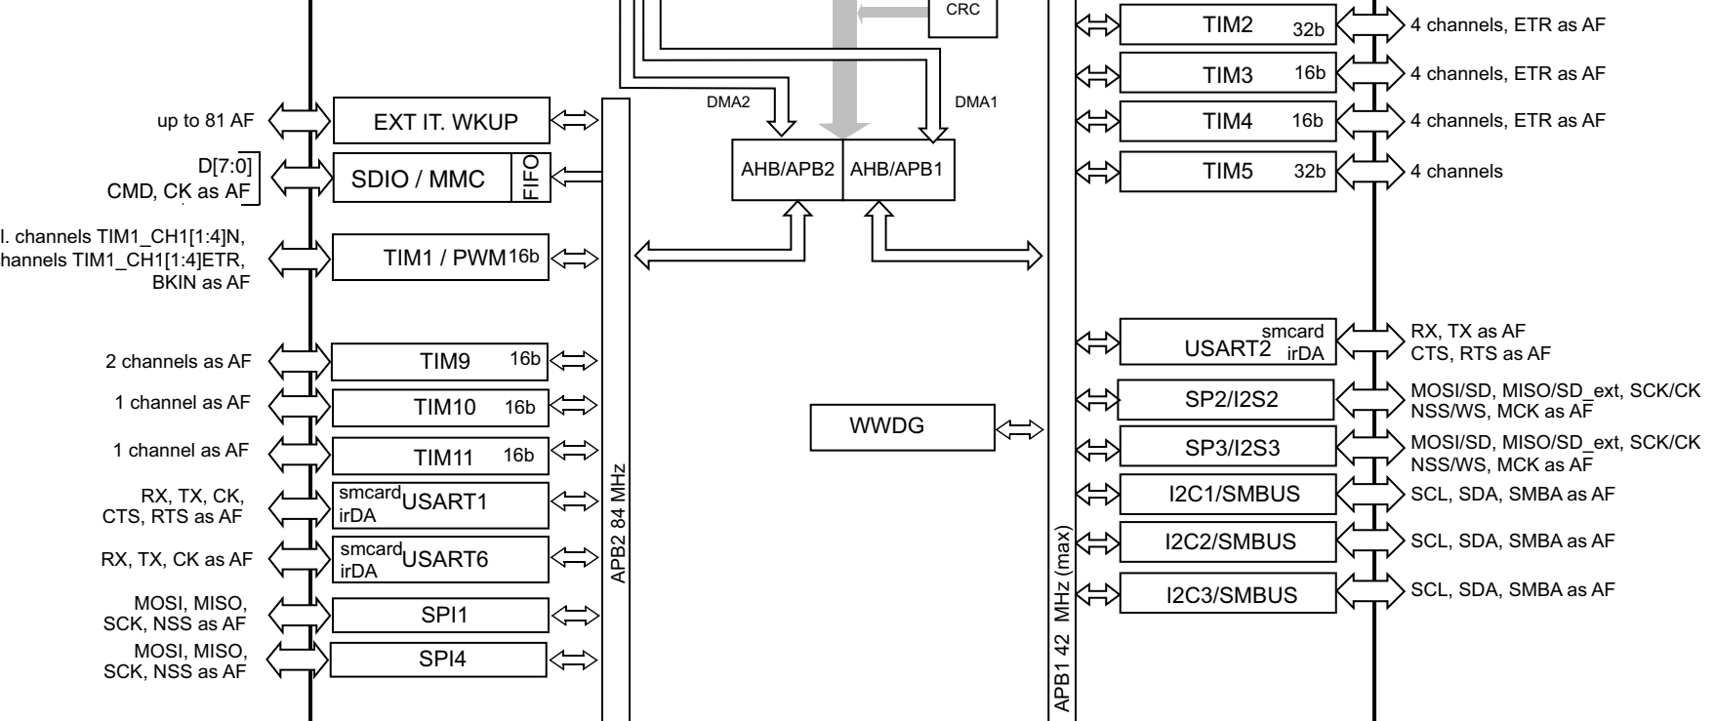

以使用USART1为例，查看手册得知，该模块在APB2总线上，APB2总线的最高频率为84MHz。

然后在APB2总线的外设时钟使能寄存器（RCC_APB2ENR）中，将USART1位置1，打开USART1的时钟。

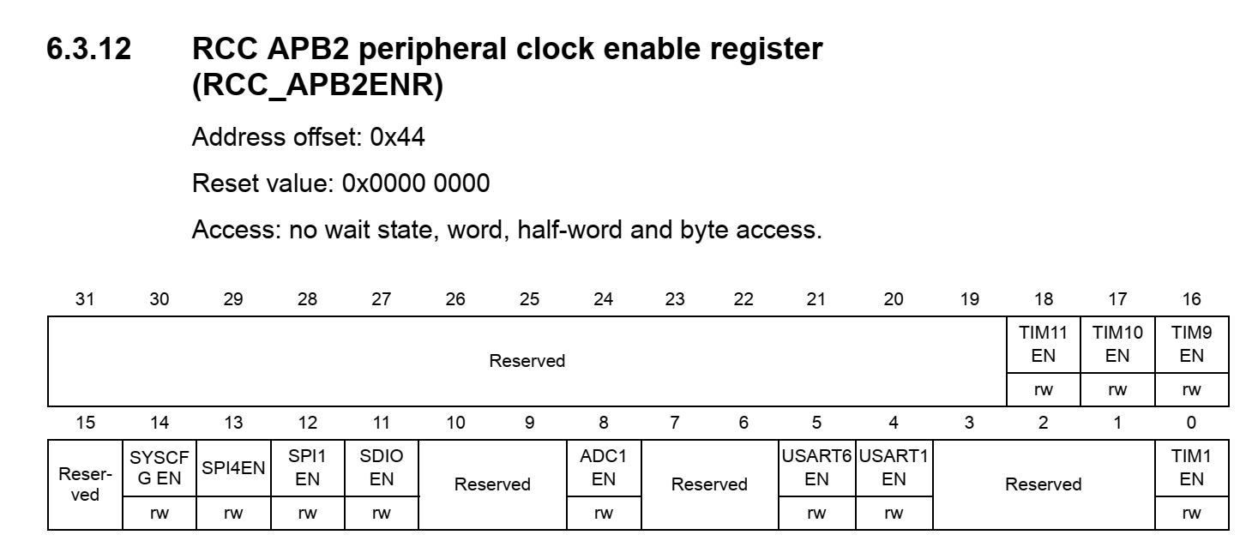

为了方便操作，HAL库有如下宏定义：

**#define** __HAL_RCC_USART1_CLK_ENABLE() **do** { \

__IO uint32_t tmpreg = 0x00U; \

SET_BIT(RCC->APB2ENR, RCC_APB2ENR_USART1EN);\

/* Delay after an RCC peripheral clock enabling */ \

tmpreg = READ_BIT(RCC->APB2ENR, RCC_APB2ENR_USART1EN);\

UNUSED(tmpreg); \

} **while**(0U)

因此，使用__HAL_RCC_USART1_CLK_ENABLE()语句，就可以将RCC_APB2ENR寄存器中的USART1位置1，打开USART1的时钟。

1. **将USART模块的信号连接到实际的引脚上**

然后查看数据手册，确认USART1模块的信号，连接到了哪些引脚上

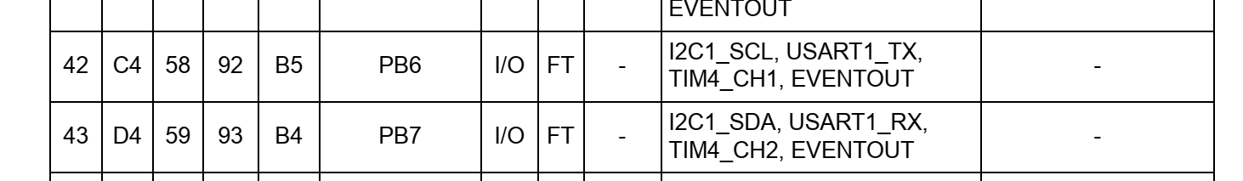

可见，USART1模块的TX信号可以连接到PB6引脚上，RX信号可以连接到PB7引脚上。

因此需要开启GPIOB模块的时钟：__HAL_RCC_GPIOB_CLK_ENABLE()

然后需要配置GPIOB的复用功能，将PB6引脚连接到USART1模块的TX信号，将PB7引脚连接到USART1模块的RX信号。

再次之前，需要查看GPIOB_AFRL寄存器的AFRL7和AFRL6的值与外设的对应关系：

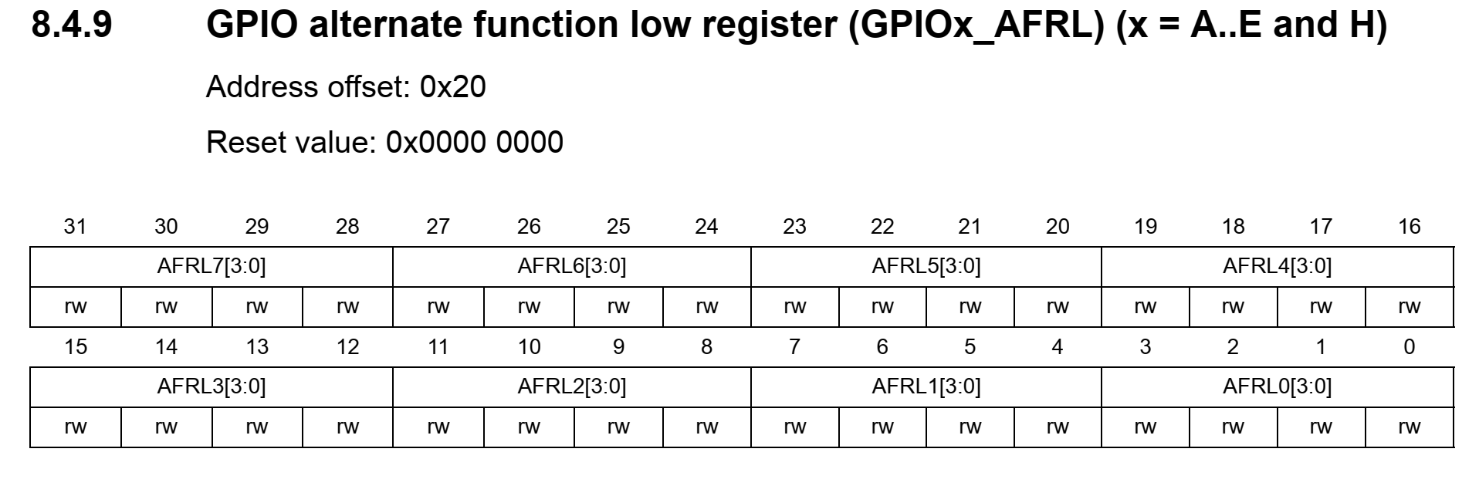

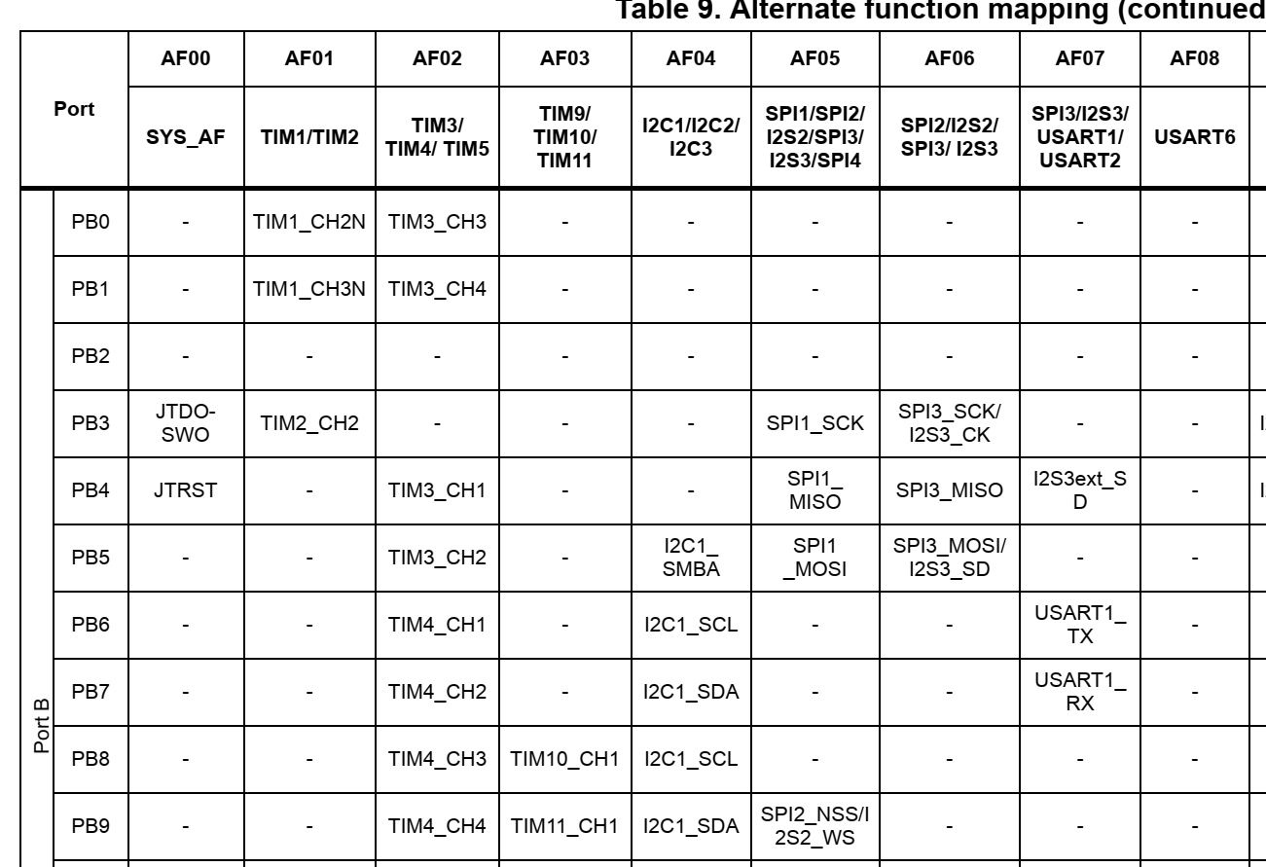

可以看出，如果要将PB6引脚连接到USART1模块的TX信号，将PB7引脚连接到USART1模块的RX信号，GPIOB_AFRL寄存器的AFRL7和AFRL6的值都应该设置为7。

所以，首先设置PB6、PB7为复用模式：

tmp=GPIOB->MODER;

tmp&=~(0x03<<(6*2));

tmp|=(0x02<<(6*2));

tmp&=~(0x03<<(7*2));

tmp|=(0x02<<(7*2));

GPIOB->MODER=tmp;

然后设置GPIOB的GPIOB_AFRL寄存器的AFRL7和AFRL6的值都应该设置为7。

tmp=GPIOB->AFR[0];

tmp&=~(0xf<<((6)*4));

tmp|=(0x7<<((6)*4));

tmp&=~(0xf<<((7)*4));

tmp|=(0x7<<((7)*4));

GPIOB->AFR[0]=tmp;

1. **使能USART模块**

将USART_CR1寄存器的UE位置1，使能USART1模块。

USART_CR1：

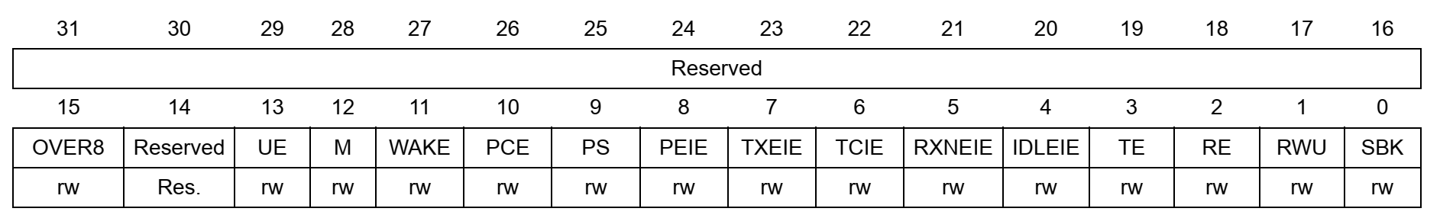

tmp=USART1->CR1;

tmp&=~(0x01<<(13)); // UE=1

tmp|=(0x01<<(13));

USART1->CR1=tmp;

1. **设置数据格式**

USART_CR1寄存器的M位，用于设置**数据位**的8位模式或9位模式。

USART_CR1:



9位模式：8个数据位+1个校验位

8位模式：8个数据位 或 7个数据位+1个校验位

我们以8个数据位，无校验位为例，应该选8位模式。因此应该设置M位为零。

tmp=USART1->CR1;

tmp&=~(0x01<<(12)); // M=0

tmp|=(0x00<<(12));

USART1->CR1=tmp;

USART_CR2寄存器的STOP位，用于设置**停止位**的长度。

USART_CR2：

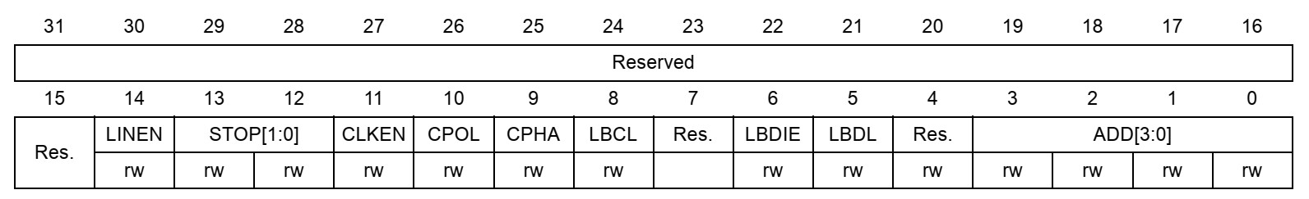

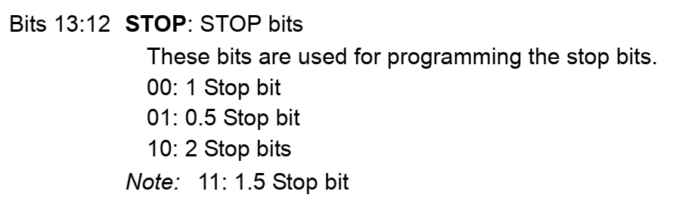

本例中，我们使用一个停止位，因此设置STOP为0。

tmp=USART1->CR2;

tmp&=~(0x03<<(12)); // STOP=0

tmp|=(0x00<<(12));

USART1->CR2=tmp;

1. **设置USART模块的波特率**

USART_BRR寄存器，用于设置USART模块的波特率。

波特率的计算方式为 Baud Rate=fck/16/USARTDIV

其中fck为USART模块的时钟频率，USART1模块在APB2总线上，其频率为84MHz。

USARTDIV为分频系数，需要计算。

假设要把波特率设置为115200bps，则USARTDIV= fck/16/115200= 45.5729。

将分频系数USARTDIV填入到USART_BRR寄存器中。

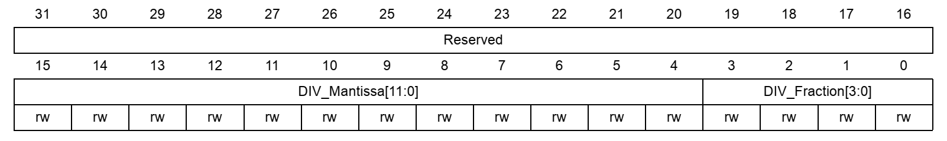

USART_BRR的高12位，用于存储USARTDIV的整数部分，低4位，用于存储USARTDIV的小数部分。

因此可以使用一下语句给USART_BRR寄存器赋值：

USART1->BRR=(uint32_t)(45.5729f*16.0f);

1. **使能发送和接收功能**

USART_CR1的TE和RE位用于使能USART1模块的发送和接收，将这两位置1。

USART_CR1：



tmp=USART1->CR1;

tmp&=~(0x03<<(2)); // TE=1 RE=1

tmp|=(0x03<<(2));

USART1->CR1=tmp;

1. **发送和接收数据**

使能发送和接收功能后，向USART_DR中写入数据，则会自动发送数据。数从TDR寄存器转移到发送移位寄存器后，USART_SR寄存器的TXE位置1。再向USART_DR中写入数据，可以清除TXE位。接收到数据后，USART_SR寄存器的RXNE位置1，读USART_DR寄存器可以清除RXNE位。

USART_SR：



比如实现一个回声功能，即将收到的数据再发回去。在主循环中，不停的检测USART_SR寄存器的RXNE位。如果此位为1，则表示接收到数据，读DR寄存器，将数据读出来。如果TXE寄存器为1，则将数据再写入DR寄存器，发送回去。

/* USER CODE BEGIN WHILE */

**while** (1)

{

**if**(USART1->SR & (1<<5)){ // if RXNE==1

usartData=USART1->DR;

**while**((USART1->SR & (1<<7))==0); // wait for TXE==1

USART1->DR=usartData;

}

/* USER CODE END WHILE */

1. **连接引脚和通信对象并调试**

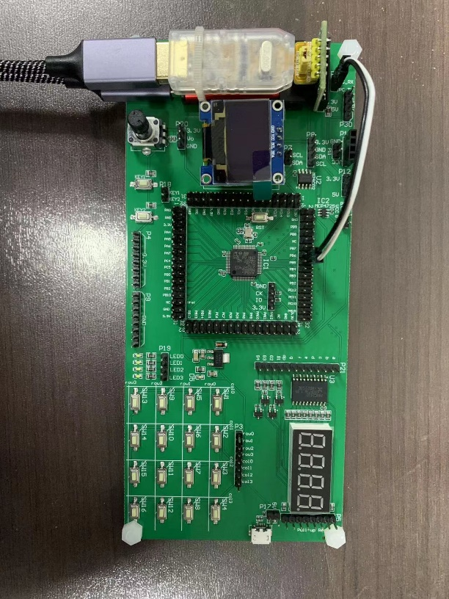

开发板上有一个USB转串口装置，可以使PC通过USB口把数据转换为异步串行通信格式发送出来。USB转串口装置的两个信号线TX和RX分别连到了P22排针的PC_TX和PC_RX信号上。

如果要是PC跟STM32F401通信，需要将PC_TX引脚连接到USART的RX信号上，即PB7引脚上。将PC_RX引脚连接到USART的TX信号上，即PB6引脚上，如上图所示。

连好线并将开发板的USB线插到电脑上。

打开电脑的设备管理器，记录端口（COM和LTP）条目下的USB-SERIAL CH340后面的端口号，如COM15。

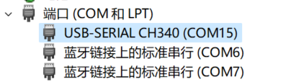

打开串口调试助手sscom5.13。



在左下角的端口号选择刚才在设备管理器中出现的 COM？USB-SERIAL CH340。波特率选 115200。

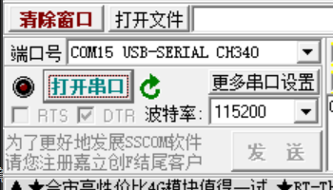

点击更多串口设置，查看数据格式是否与我们在STM32F401初始化中设置的一致。

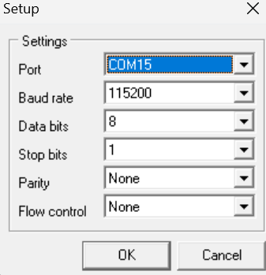

SSCOM默认采用8位数据，一个停止位，没有校验位，与我们在第4步**设置数据格式**中的设置一致。

关闭设置串口，然后点击打开串口。

在STM32CubeIDE中调试程序，然后在SSCOM中发送数据，查看结果。

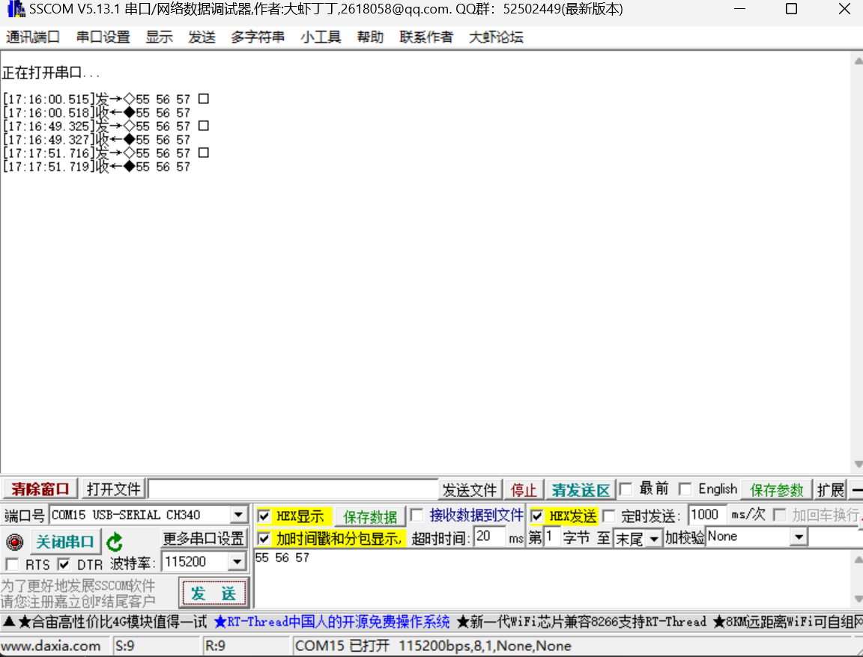

可见发出去的数据又被收回来，完成了回声的功能。

注意HEX显示和HEX发送要同时勾选或者同时不勾选。

使用示波器查看TX和RX的波形：

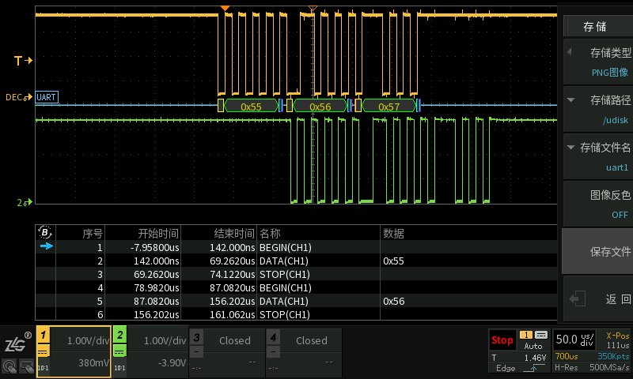

发现TX与RX信号也与预期一致，STM32F401收到一个字节后，立刻发送回去。

## 使用HAL库操作USART模块

### 基于HAL库的USART模块的初始化：

STM32CubeIDE提供了图形化的初始化方法和高度封装的库函数，可以方便的操作USART模块。

首先新建或者从HelloWorld工程复制一个新工程，命名为F401USART_HAL。

然后打开F401USART_HAL.ioc文件。设置好晶振和调试引脚，并配置好时钟后，点击PB6引脚，把他的功能设置为USART1_TX。同理将PB7引脚的功能设置为USART1_RX。此时这两个引脚的颜色还是黄色。

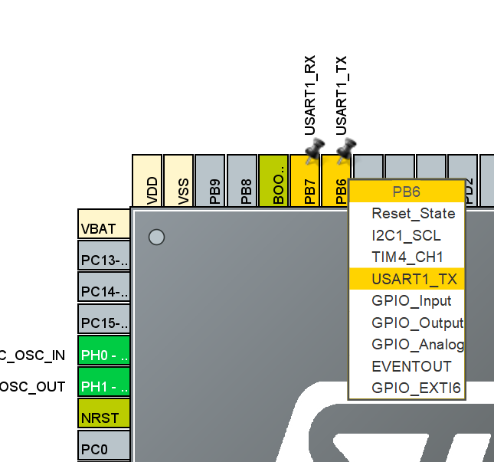

然后点击左侧Connectivity选项中的USART1模块，在弹出的配置窗口中，将Mode选为Asynchronous，即异步串行通信。在下面的Parameter Setting窗口中，设置波特率为115200，8位模式，不使用校验位，1个停止位。Data Direction选择 Receive and Transmit，即同时打开接收和发送，采样模式位16 samples。如图所示。

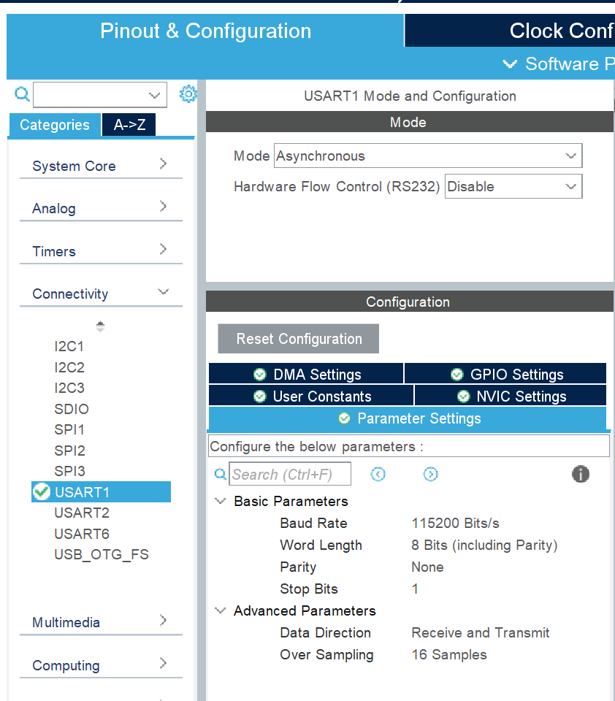

设置完成后，引脚配置窗口中的PB6和PB7引脚会变成绿色：

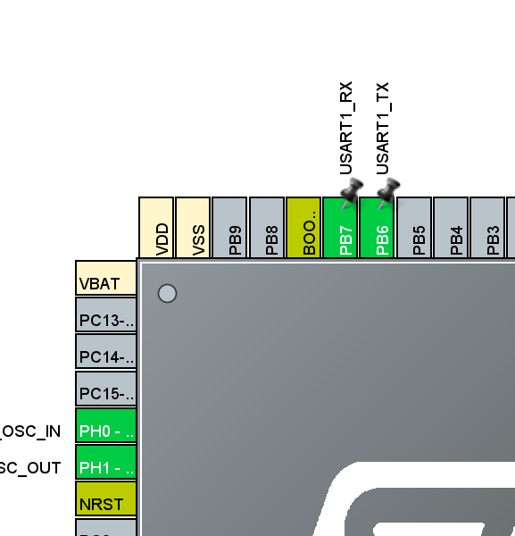

配置完成后，保存并生成代码。

生成代码后，在main.c文件内多出来一个static void MX_USART1_UART_Init(void)函数的声明和定义。并有一个UART_HandleTypeDef 类型的全局变量huart1。

找到MX_USART1_UART_Init函数的定义，

**static** **void** **MX_USART1_UART_Init**(**void**)

{

/* USER CODE BEGIN USART1_Init 0 */

/* USER CODE END USART1_Init 0 */

/* USER CODE BEGIN USART1_Init 1 */

/* USER CODE END USART1_Init 1 */

huart1.Instance = USART1;

huart1.Init.BaudRate = 115200;

huart1.Init.WordLength = UART_WORDLENGTH_8B;

huart1.Init.StopBits = UART_STOPBITS_1;

huart1.Init.Parity = UART_PARITY_NONE;

huart1.Init.Mode = UART_MODE_TX_RX;

huart1.Init.HwFlowCtl = UART_HWCONTROL_NONE;

huart1.Init.OverSampling = UART_OVERSAMPLING_16;

**if** (HAL_UART_Init(&huart1) != *HAL_OK*)

{

Error_Handler();

}

/* USER CODE BEGIN USART1_Init 2 */

/* USER CODE END USART1_Init 2 */

}

可以看到，在该函数中，首先将结构体指针USART1赋值给了huart1.Instance。然后在huart1.Init中设置了初始化参数，然后调用HAL_UART_Init函数进行初始化。

查看HAL_UART_Init的说明：

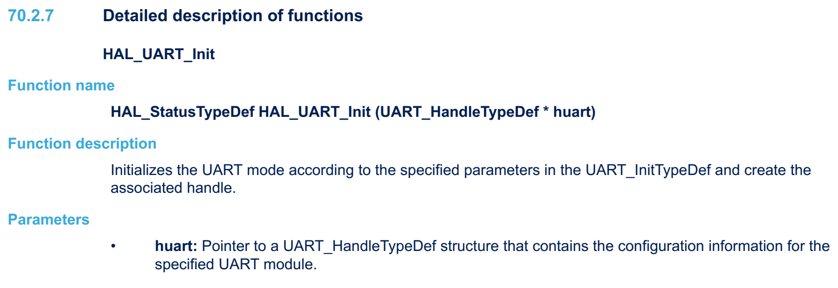

可见其功能为根据类型为UART_InitTypeDef的元素，即huart1.Init中的设置，初始化USART模块。由于我们采用的是异步模式，所以此处的USART变成了UART。

进入HAL_UART_Init函数中，

HAL_StatusTypeDef **HAL_UART_Init**(UART_HandleTypeDef *huart)

{……

/* Init the low level hardware : GPIO, CLOCK */

HAL_UART_MspInit(huart);

……

/* Disable the peripheral */

__HAL_UART_DISABLE(huart);

/* Set the UART Communication parameters */

UART_SetConfig(huart);

……

/* Enable the peripheral */

__HAL_UART_ENABLE(huart);

……

**return** *HAL_OK*;

}

可以看到，他首先调用了HAL_UART_MspInit函数打开GPIOB和USART1的时钟并配置GPIOB端口的复用模式：

HAL_UART_MspInit函数在stm32f4xx_hal_msp.c文件中定义。

**void** **HAL_UART_MspInit**(UART_HandleTypeDef* huart)

{

GPIO_InitTypeDef GPIO_InitStruct = {0};

**if**(huart->Instance==USART1)

{

/* USER CODE BEGIN USART1_MspInit 0 */

/* USER CODE END USART1_MspInit 0 */

/* Peripheral clock enable */

__HAL_RCC_USART1_CLK_ENABLE();

__HAL_RCC_GPIOB_CLK_ENABLE();

/**USART1 GPIO Configuration

PB6 ------> USART1_TX

PB7 ------> USART1_RX

*/

GPIO_InitStruct.Pin = GPIO_PIN_6|GPIO_PIN_7;

GPIO_InitStruct.Mode = GPIO_MODE_AF_PP;

GPIO_InitStruct.Pull = GPIO_NOPULL;

GPIO_InitStruct.Speed = GPIO_SPEED_FREQ_VERY_HIGH;

GPIO_InitStruct.Alternate = GPIO_AF7_USART1;

HAL_GPIO_Init(GPIOB, &GPIO_InitStruct);

/* USER CODE BEGIN USART1_MspInit 1 */

/* USER CODE END USART1_MspInit 1 */

}

}

然后返回到HAL_UART_Init函数中，又调用了UART_SetConfig函数来初始化USART1模块。

在进入UART_SetConfig函数：

**static** **void** **UART_SetConfig**(UART_HandleTypeDef *huart)

{

uint32_t tmpreg;

uint32_t pclk;

……

MODIFY_REG(huart->Instance->CR2, USART_CR2_STOP, huart->Init.StopBits);

tmpreg = (uint32_t)huart->Init.WordLength | huart->Init.Parity | huart->Init.Mode | huart->Init.OverSampling;

MODIFY_REG(huart->Instance->CR1,

(uint32_t)(USART_CR1_M | USART_CR1_PCE | USART_CR1_PS | USART_CR1_TE | USART_CR1_RE | USART_CR1_OVER8),

tmpreg);

……

……

huart->Instance->BRR = UART_BRR_SAMPLING16(pclk, huart->Init.BaudRate);

……

}

可以看出，首先根据停止位的配置，修改USART_CR2寄存器 ，然后根据数据长度和接收发送模式修改USART_CR1寄存器，最后根据波特率修改USART_BRR寄存器。

配置完成后，返回到HAL_UART_Init函数中，最后通过__HAL_UART_ENABLE(huart)语句使能USART模块。

**#define** __HAL_UART_ENABLE(__HANDLE__) ((__HANDLE__)->Instance->CR1 |= USART_CR1_UE)

根据其定义得知，该语句将UE位设置为1。

### 基于HAL库的USART模块的接收和发送：

HAL库提供了HAL_UART_Receive函数，用于接收数据，其手册中的函数说明如下：

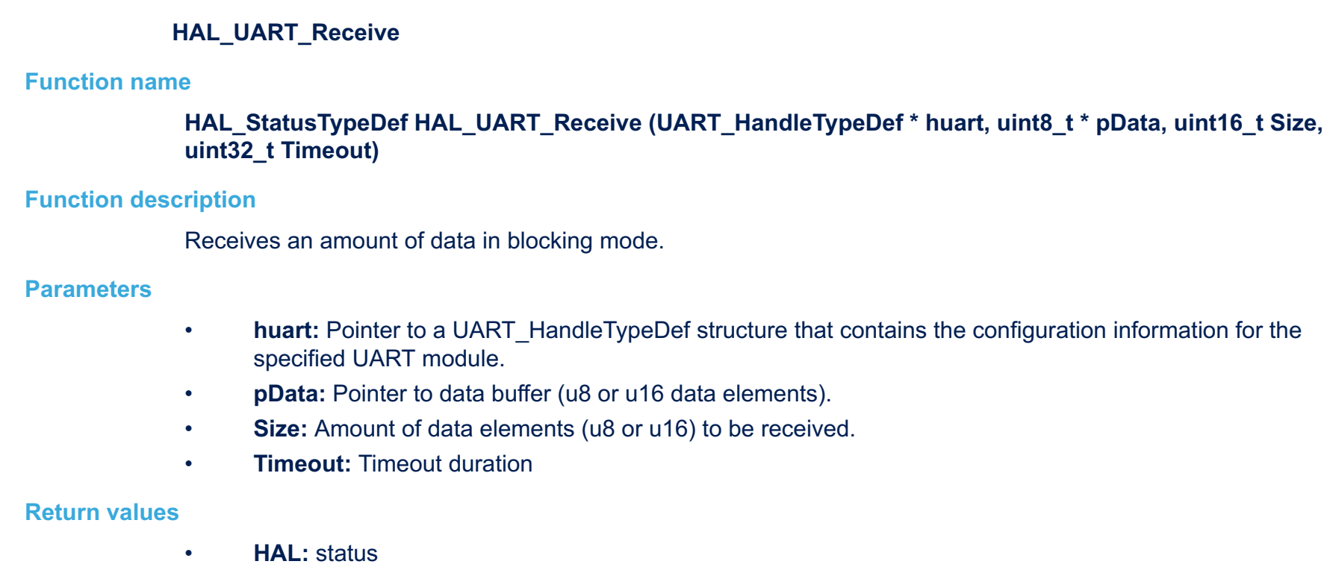

可见，HAL_UART_Receive函数采用阻塞通信的方式，接收一定数量的数据。

第一个参数为全局变量huart1的指针。第二个参数为接收的数据的指针，一般定义一个存放接收数据的数组，并将数组的名称填到第二个参数中，第三个参数为要接收的数据的个数，在接收到指定数量的数据之前，一直处于等待接收的状态。第四个参数为超时时间，如果等待超过该时间，就退出并返回错误代码。如果接收到了指定数量的数据，就返回HAL_OK。

查看HAL_UART_Receive函数的实现方式，可以看到，他调用了UART_WaitOnFlagUntilTimeout(huart, UART_FLAG_RXNE, RESET, tickstart, Timeout)语句来判断RXNE是否置位。如果RXNE置位则读取DR寄存器，获取数据。

HAL_StatusTypeDef **HAL_UART_Receive**(UART_HandleTypeDef *huart, uint8_t *pData, uint16_t Size, uint32_t Timeout)

{

……

/* Check the remain data to be received */

**while** (huart->RxXferCount > 0U)

{

**if** (UART_WaitOnFlagUntilTimeout(huart, UART_FLAG_RXNE, RESET, tickstart, Timeout) != *HAL_OK*)

{

**return** *HAL_TIMEOUT*;

}

……

*pdata8bits = (uint8_t)(huart->Instance->DR & (uint8_t)0x00FF);

……

pdata8bits++;

}

huart->RxXferCount--;

}

/* At end of Rx process, restore huart->RxState to Ready */

huart->RxState = *HAL_UART_STATE_READY*;

**return** *HAL_OK*;

}

……

}

HAL库提供了HAL_UART_Transmit函数，用于接收数据，其手册中的函数说明如下：

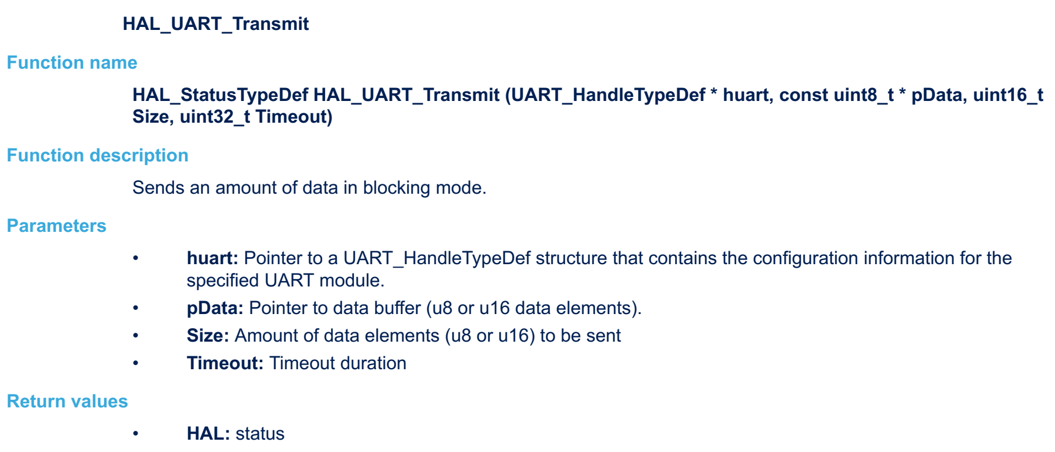

可见，HAL_UART_Transmit函数采用阻塞通信的方式，发送一定数量的数据。

第一个参数为全局变量huart1的指针。第二个参数为发送的数据的指针，一般定义一个存放发送数据的数组，并将数组的名称填到第二个参数中，第三个参数为要发送的数据的个数。第四个参数为超时时间，如果发送过程超过该时间，就退出并返回错误代码。如果发送完成了指定数量的数据，就返回HAL_OK。

查看HAL_UART_Transmit函数的实现方式，可以看到，他调用了UART_WaitOnFlagUntilTimeout(huart, UART_FLAG_TXE, RESET, tickstart, Timeout)语句等待TXE置位。然后向DR寄存器中传入一个要发送的数据。

待指定数量的数据发送完成后，又调用了UART_WaitOnFlagUntilTimeout(huart, UART_FLAG_TC, RESET, tickstart, Timeout)判断TC是否置位，如果TC为1，表示串行传输已经完成，返回HAL_OK。

HAL_StatusTypeDef **HAL_UART_Transmit**(UART_HandleTypeDef *huart, **const** uint8_t *pData, uint16_t Size, uint32_t Timeout)

{

……

**while** (huart->TxXferCount > 0U)

{

**if** (UART_WaitOnFlagUntilTimeout(huart, UART_FLAG_TXE, RESET, tickstart, Timeout) != *HAL_OK*)

{

**return** *HAL_TIMEOUT*;

}

……

huart->Instance->DR = (uint8_t)(*pdata8bits & 0xFFU);

pdata8bits++;

……

huart->TxXferCount--;

}

**if** (UART_WaitOnFlagUntilTimeout(huart, UART_FLAG_TC, RESET, tickstart, Timeout) != *HAL_OK*)

{

**return** *HAL_TIMEOUT*;

}

/* At end of Tx process, restore huart->gState to Ready */

huart->gState = *HAL_UART_STATE_READY*;

**return** *HAL_OK*;

}

……

}

所以在主循环中，添加如下代码，实现回声功能：

/* USER CODE BEGIN WHILE */

**while** (1)

{

**if**(HAL_UART_Receive(&huart1, usartData, 1, 1000)==*HAL_OK*){

HAL_UART_Transmit(&huart1, usartData, 1, 1000);

}

/* USER CODE END WHILE */

其中，usartData为一个全局数组，其定义为

uint8_t usartData[10]={0};

调试并运行程序，在sscom中发送数据，查看结果：

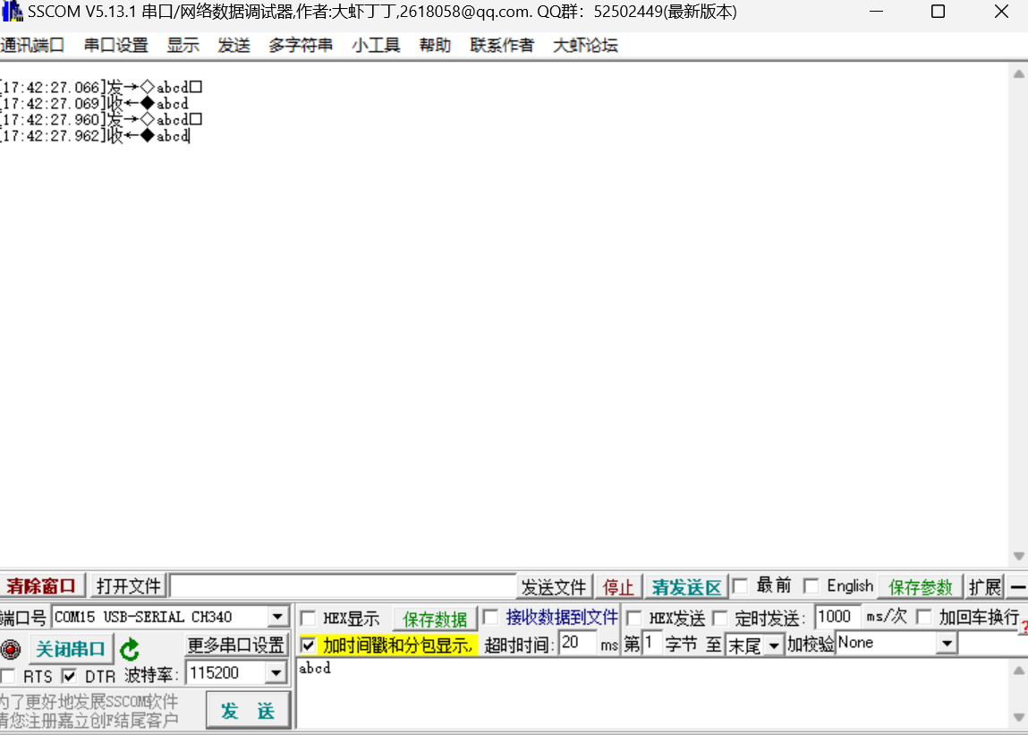

## USART模块的中断

### USART模块的中断

在主循环中接收和发送数据，容易受到其他程序功能的影响而造成接收错误。USART模块提供了中断功能，在接收到数据后可以采用中断响应的方式将数据及时从DR寄存器中取出来。发送数据时，也可以将数据填入到DR寄存器后，去执行其他程序，等数据发送完成后，再采用中断响应的方式将数据填入的DR寄存器中，从而使发送和接收都不受其他程序功能的影响。

根据前面学到的知识，如果USART模块收到一个字节的数据，USART_SR寄存器的RXNE位就会置1。

如果在配置USART模块的时候，将USART_CR1寄存器的RXNEIE位置1，则USART_SR寄存器的RXNE位置1时，USART模块会发送中断请求给NVIC，可以在中断服务程序中及时读取数据。

USART_CR1:



同样的，如果发送数据寄存器TDR中的数据被转移至发送移位寄存器，则USART_SR寄存器的TXE位就会置1。如果在配置USART模块的时候，将USART_CR1寄存器的TXEIE位置1，则USART_SR寄存器的TXE位置1时，USART模块会发送中断请求给NVIC，可以在中断服务函数中填入下一个要发送的数据。

USART_CR1:



同样的，如果发送移位寄存器已经完成数据的发送，并且发送数据寄存器没有新的数据写入，则USART_SR寄存器的TC位就会置1。如果在配置USART模块的时候，将USART_CR1寄存器的TCIE位置1，则USART_SR寄存器的TC位置1时，USART模块会发送中断请求给NVIC，可以在中断服务函数中做进一步的处理。

USART_CR1:



另外，如果RX线上有超过10个采样周期（一个字节传输所需的时间：起始位+8位数据+1个停止位）处于高电平，则USART_SR寄存器的IDLE位就会置1。如果USART_CR1寄存器的IDLEIE位置1，则则USART_SR寄存器的IDLE位置1的同时，USART模块向NVIC发送中断请求。

USART_SR：



USART_CR1:



在中断服务函数中，可以通过读取USART_SR寄存器查看是何种原因产生的中断，并且及时清除中断。

HAL库中提供了HAL_UARTEx_ReceiveToIdle_IT函数，可以使用中断接收数据，直到总线空闲或接收到指定数量的数据。

同时HAL库也提供了HAL_UART_Transmit_IT函数，用于通过中断发送指定数量的数据。

### STM32F401的USART中断的配置

要配合HAL库使用STM32F401的中断，首先在配置界面中选择System Core下面的NVIC条目，然后右边的窗口中，勾选USART1 global interrupt，如图所示。

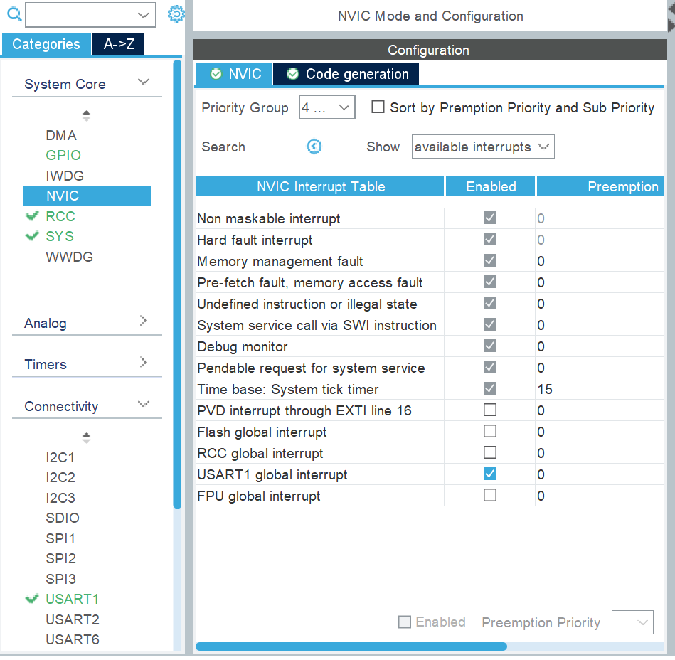

然后保存并生成代码。此时在stm32f4xx_it.c文件中会出现USART1模块的中断服务函数USART1_IRQHandler：

**void** **USART1_IRQHandler**(**void**)

{

/* USER CODE BEGIN USART1_IRQn 0 */

/* USER CODE END USART1_IRQn 0 */

HAL_UART_IRQHandler(&huart1);

/* USER CODE BEGIN USART1_IRQn 1 */

/* USER CODE END USART1_IRQn 1 */

}

此函数中调用了HAL_UART_IRQHandler(&huart1);语句进行了完善的中断处理。

### 使用HAL通过中断接收数据

如果要使用中断接收数据，可以使用HAL_UARTEx_ReceiveToIdle_IT函数。其函数说明如下：

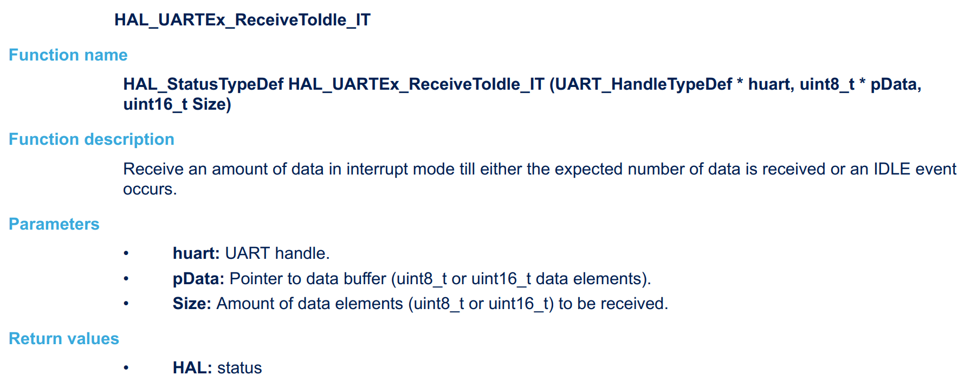

可见，该函数可以通过中断接收指定数量的数据，或者直到总线空闲。

第一个参数为全局变量huart1的地址，第二个参数为存放数据的数组，第三个参数为要接收的数据的数量。所以我们定义一个全局变量数组后

uint8_t usartData[128]={0};

可以调用一次

HAL_UARTEx_ReceiveToIdle_IT(&huart1, usartData, 128);

语句，来接收数据。

查看HAL_UARTEx_ReceiveToIdle_IT函数的实现方式：

HAL_StatusTypeDef **HAL_UARTEx_ReceiveToIdle_IT**(UART_HandleTypeDef *huart, uint8_t *pData, uint16_t Size)

{

……

/* Set Reception type to reception till IDLE Event*/

huart->ReceptionType = HAL_UART_RECEPTION_TOIDLE;

status = UART_Start_Receive_IT(huart, pData, Size);

/* Check Rx process has been successfully started */

**if** (status == *HAL_OK*)

{

**if** (huart->ReceptionType == HAL_UART_RECEPTION_TOIDLE)

{

__HAL_UART_CLEAR_IDLEFLAG(huart);

ATOMIC_SET_BIT(huart->Instance->CR1, USART_CR1_IDLEIE);

}

……

}

**return** status;

}

……

}

可见该函数中，首先做了一些状态设置，如把huart->ReceptionType 设置为 HAL_UART_RECEPTION_TOIDLE。然后调用了UART_Start_Receive_IT函数做了中断相关的设置。我们查看UART_Start_Receive_IT函数：

HAL_StatusTypeDef **UART_Start_Receive_IT**(UART_HandleTypeDef *huart, uint8_t *pData, uint16_t Size)

{

huart->pRxBuffPtr = pData;

huart->RxXferSize = Size;

huart->RxXferCount = Size;

huart->ErrorCode = HAL_UART_ERROR_NONE;

huart->RxState = *HAL_UART_STATE_BUSY_RX*;

/* Process Unlocked */

__HAL_UNLOCK(huart);

**if** (huart->Init.Parity != UART_PARITY_NONE)

{

/* Enable the UART Parity Error Interrupt */

__HAL_UART_ENABLE_IT(huart, UART_IT_PE);

}

/* Enable the UART Error Interrupt: (Frame error, noise error, overrun error) */

__HAL_UART_ENABLE_IT(huart, UART_IT_ERR);

/* Enable the UART Data Register not empty Interrupt */

__HAL_UART_ENABLE_IT(huart, UART_IT_RXNE);

**return** *HAL_OK*;

}

可见UART_Start_Receive_IT函数首先将接收数据的指针，指定接收数据的数量等信息保存起来 然后开启了RXNE中断。

返回到HAL_UARTEx_ReceiveToIdle_IT函数后，有开启了IDLEIE中断，然后退出了函数。

HAL_UARTEx_ReceiveToIdle_IT函数中并没有接收数据的操作，数据是在中断服务函数中接收的。

因此我们还要再看USART1的中断服务函数USART1_IRQHandler，他调用了HAL_UART_IRQHandler(&huart1);语句来处理中断。我们进入HAL_UART_IRQHandler函数的相关语句：

**void** **HAL_UART_IRQHandler**(UART_HandleTypeDef *huart)

{

uint32_t isrflags = READ_REG(huart->Instance->SR);

uint32_t cr1its = READ_REG(huart->Instance->CR1);

uint32_t cr3its = READ_REG(huart->Instance->CR3);

uint32_t errorflags = 0x00U;

uint32_t dmarequest = 0x00U;

/* If no error occurs */

errorflags = (isrflags & (uint32_t)(USART_SR_PE | USART_SR_FE | USART_SR_ORE | USART_SR_NE));

**if** (errorflags == RESET)

{

/* UART in mode Receiver -------------------------------------------------*/

**if** (((isrflags & USART_SR_RXNE) != RESET) && ((cr1its & USART_CR1_RXNEIE) != RESET))

{

UART_Receive_IT(huart);

**return**;

}

}

……

/* Check current reception Mode :

If Reception till IDLE event has been selected : */

**if** ((huart->ReceptionType == HAL_UART_RECEPTION_TOIDLE)

&& ((isrflags & USART_SR_IDLE) != 0U)

&& ((cr1its & USART_SR_IDLE) != 0U))

{

__HAL_UART_CLEAR_IDLEFLAG(huart);

……

uint16_t nb_rx_data = huart->RxXferSize - huart->RxXferCount;

**if** ((huart->RxXferCount > 0U)

&& (nb_rx_data > 0U))

{

/* Disable the UART Parity Error Interrupt and RXNE interrupts */

ATOMIC_CLEAR_BIT(huart->Instance->CR1, (USART_CR1_RXNEIE | USART_CR1_PEIE));

/* Disable the UART Error Interrupt: (Frame error, noise error, overrun error) */

ATOMIC_CLEAR_BIT(huart->Instance->CR3, USART_CR3_EIE);

/* Rx process is completed, restore huart->RxState to Ready */

huart->RxState = *HAL_UART_STATE_READY*;

huart->ReceptionType = HAL_UART_RECEPTION_STANDARD;

ATOMIC_CLEAR_BIT(huart->Instance->CR1, USART_CR1_IDLEIE);

**#if** (USE_HAL_UART_REGISTER_CALLBACKS == 1)

/*Call registered Rx complete callback*/

huart->RxEventCallback(huart, nb_rx_data);

**#else**

/*Call legacy weak Rx Event callback*/

HAL_UARTEx_RxEventCallback(huart, nb_rx_data);

**#endif** /* USE_HAL_UART_REGISTER_CALLBACKS */

}

**return**;

}

}

……

}

可见，在HAL_UART_IRQHandler函数中，首先读取SR寄存器和CR1寄存器。如果RXNE和RXNEIE置位，表示此次中断请求是因为接收到数据产生的。然后调用UART_Receive_IT(huart);函数处理接收数据的事务。

进入UART_Receive_IT函数：

**static** HAL_StatusTypeDef **UART_Receive_IT**(UART_HandleTypeDef *huart)

{

uint8_t *pdata8bits;

uint16_t *pdata16bits;

/* Check that a Rx process is ongoing */

**if** (huart->RxState == *HAL_UART_STATE_BUSY_RX*)

{

……

{

pdata8bits = (uint8_t *) huart->pRxBuffPtr;

pdata16bits = NULL;

……

{

*pdata8bits = (uint8_t)(huart->Instance->DR & (uint8_t)0x007F);

}

huart->pRxBuffPtr += 1U;

}

**if** (--huart->RxXferCount == 0U)

{

/* Disable the UART Data Register not empty Interrupt */

__HAL_UART_DISABLE_IT(huart, UART_IT_RXNE);

/* Disable the UART Parity Error Interrupt */

__HAL_UART_DISABLE_IT(huart, UART_IT_PE);

/* Disable the UART Error Interrupt: (Frame error, noise error, overrun error) */

__HAL_UART_DISABLE_IT(huart, UART_IT_ERR);

/* Rx process is completed, restore huart->RxState to Ready */

huart->RxState = *HAL_UART_STATE_READY*;

/* Check current reception Mode :

If Reception till IDLE event has been selected : */

**if** (huart->ReceptionType == HAL_UART_RECEPTION_TOIDLE)

{

/* Set reception type to Standard */

huart->ReceptionType = HAL_UART_RECEPTION_STANDARD;

/* Disable IDLE interrupt */

ATOMIC_CLEAR_BIT(huart->Instance->CR1, USART_CR1_IDLEIE);

/* Check if IDLE flag is set */

**if** (__HAL_UART_GET_FLAG(huart, UART_FLAG_IDLE))

{

/* Clear IDLE flag in ISR */

__HAL_UART_CLEAR_IDLEFLAG(huart);

}

……

/*Call legacy weak Rx Event callback*/

HAL_UARTEx_RxEventCallback(huart, huart->RxXferSize);

}

……

}

可见，在UART_Receive_IT中，首先获取接收数据的指针，然后读取DR寄存器，将数据读出来并存放到指定位置。将接收的数据指针huart->pRxBuffPtr加1，将剩余数据数量huart->RxXferCount减1。如果剩余的数据数量为0，则完成此次接收，禁用RXNEIE中断和IDLEIE中断，清除IDLE标志。最后调用HAL_UARTEx_RxEventCallback函数，并传入数据数量。

HAL_UARTEx_RxEventCallback函数是一个弱函数，需要用户重新定义并完成数据处理。

__weak **void** **HAL_UARTEx_RxEventCallback**(UART_HandleTypeDef *huart, uint16_t Size)

{

/* Prevent unused argument(s) compilation warning */

UNUSED(huart);

UNUSED(Size);

/* NOTE : This function should not be modified, when the callback is needed,

the HAL_UARTEx_RxEventCallback can be implemented in the user file.

*/

}

因此可以在main.c中重新定义HAL_UARTEx_RxEventCallback函数，在接收完成后再次开启数据的接收。

/* USER CODE BEGIN 0 */

**void** **HAL_UARTEx_RxEventCallback**(UART_HandleTypeDef *huart, uint16_t Size)

{

HAL_UARTEx_ReceiveToIdle_IT(&huart1, usartData, 128);

}

/* USER CODE END 0 */

再看中断处理函数HAL_UART_IRQHandler，如果SR寄存器中的IDLE置1，则HAL_UART_IRQHandler会自动清除IDLE位，并且RXNEIE中断和关闭IDLEIE中断，结束此次数据接收。然后调用HAL_UARTEx_RxEventCallback(huart, huart->RxXferSize)语句来处理数据。

也就是说，在两种情况下，都会结束数据接收并且调用HAL_UARTEx_RxEventCallback函数。一种情况是接收都了指定数量的数据。另一种情况是接收到一定数量的数据后检测到了总线空闲。而HAL_UARTEx_RxEventCallback的第二个数据参数可以查看此次接收到了多少数据。

### 使用HAL库通过中断发送数据

HAL_UART_Transmit_IT函数用于以中断的方式发送数据，其函数说明如下：

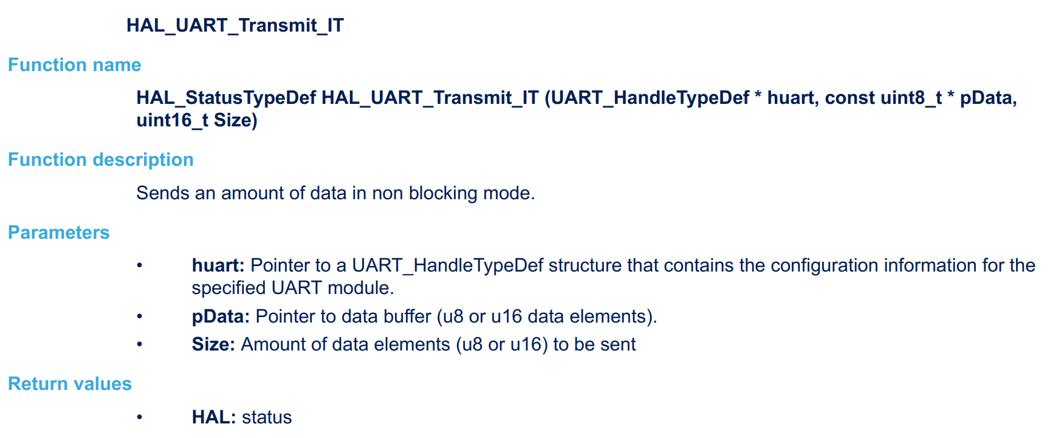

即以非阻塞方式（中断）发送一定数量的数据，其中第一个参数为全局变量huart1的地址，第二个参数为存放发送数据的数组，第三个参数为要发送的数据的数量。

查看HAL_UART_Transmit_IT函数的定义：

HAL_StatusTypeDef **HAL_UART_Transmit_IT**(UART_HandleTypeDef *huart, **const** uint8_t *pData, uint16_t Size)

{

/* Check that a Tx process is not already ongoing */

**if** (huart->gState == *HAL_UART_STATE_READY*)

{

**if** ((pData == NULL) || (Size == 0U))

{

**return** *HAL_ERROR*;

}

/* Process Locked */

__HAL_LOCK(huart);

huart->pTxBuffPtr = pData;

huart->TxXferSize = Size;

huart->TxXferCount = Size;

huart->ErrorCode = HAL_UART_ERROR_NONE;

huart->gState = *HAL_UART_STATE_BUSY_TX*;

/* Process Unlocked */

__HAL_UNLOCK(huart);

/* Enable the UART Transmit data register empty Interrupt */

__HAL_UART_ENABLE_IT(huart, UART_IT_TXE);

**return** *HAL_OK*;

}

**else**

{

**return** *HAL_BUSY*;

}

}

可见HAL_UART_Transmit_IT函数非常简单，只是将数据的指针，发送数据的数量暂存在huart1的相关元素中，然后开启了TXE中断。

如果当前没有数据发送，TXE位为1，开启TXE中断后，程序会立刻进入中断服务函数USART1_IRQHandler中，我们再看USART1_IRQHandler调用的函数HAL_UART_IRQHandler的相关内容：

**void** **HAL_UART_IRQHandler**(UART_HandleTypeDef *huart)

{

uint32_t isrflags = READ_REG(huart->Instance->SR);

uint32_t cr1its = READ_REG(huart->Instance->CR1);

uint32_t cr3its = READ_REG(huart->Instance->CR3);

uint32_t errorflags = 0x00U;

uint32_t dmarequest = 0x00U;

……

……

/* UART in mode Transmitter ------------------------------------------------*/

**if** (((isrflags & USART_SR_TXE) != RESET) && ((cr1its & USART_CR1_TXEIE) != RESET))

{

UART_Transmit_IT(huart);

**return**;

}

/* UART in mode Transmitter end --------------------------------------------*/

**if** (((isrflags & USART_SR_TC) != RESET) && ((cr1its & USART_CR1_TCIE) != RESET))

{

UART_EndTransmit_IT(huart);

**return**;

}

}

在HAL_UART_IRQHandler中，如果检测到TXE置为，就调用UART_Transmit_IT(huart);语句来处理数据的发送，进入UART_Transmit_IT函数：

**static** HAL_StatusTypeDef **UART_Transmit_IT**(UART_HandleTypeDef *huart)

{

**const** uint16_t *tmp;

/* Check that a Tx process is ongoing */

**if** (huart->gState == *HAL_UART_STATE_BUSY_TX*)

{

……

{

huart->Instance->DR = (uint8_t)(*huart->pTxBuffPtr++ & (uint8_t)0x00FF);

}

**if** (--huart->TxXferCount == 0U)

{

/* Disable the UART Transmit Data Register Empty Interrupt */

__HAL_UART_DISABLE_IT(huart, UART_IT_TXE);

/* Enable the UART Transmit Complete Interrupt */

__HAL_UART_ENABLE_IT(huart, UART_IT_TC);

}

**return** *HAL_OK*;

}

**else**

{

**return** *HAL_BUSY*;

}

}

可见，在UART_Transmit_IT函数中，首先根据数据指针huart->pTxBuffPtr，取出要发送的数据，传入到DR寄存器中。然后令数据指huart->pTxBuffPtr针加一，同时使剩余的数据数量huart->TxXferCount减一。如果剩余的数据个数为0，则关闭TXE中断并开启TC中断。

回到HAL_UART_IRQHandler函数中，如果TC中断开启，并且TC置1，表示数据发送完成，调用了UART_EndTransmit_IT函数来处理。

查看UART_EndTransmit_IT函数：

**static** HAL_StatusTypeDef **UART_EndTransmit_IT**(UART_HandleTypeDef *huart)

{

/* Disable the UART Transmit Complete Interrupt */

__HAL_UART_DISABLE_IT(huart, UART_IT_TC);

/* Tx process is ended, restore huart->gState to Ready */

huart->gState = *HAL_UART_STATE_READY*;

……

/*Call legacy weak Tx complete callback*/

HAL_UART_TxCpltCallback(huart);

**……**

**return** *HAL_OK*;

}

可见，该函数关闭了TC中断，然后调用了HAL_UART_TxCpltCallback函数来处理发送完成后要做的事。

__weak **void** **HAL_UART_TxCpltCallback**(UART_HandleTypeDef *huart)

{

/* Prevent unused argument(s) compilation warning */

UNUSED(huart);

/* NOTE: This function should not be modified, when the callback is needed,

the HAL_UART_TxCpltCallback could be implemented in the user file

*/

}

HAL_UART_TxCpltCallback函数使一个弱函数，如果有哪些任务需要在数据发送完成后立刻处理，可以main.c或者其他位置重新定义该函数。

### 使用HAL库实现回声功能

如果只是实现回声功能，只需要定义全局变量

/* USER CODE BEGIN PV */

uint8_t usartData[128]={0};

/* USER CODE END PV */

在进入主循环前开启中断接收

/* USER CODE BEGIN 2 */

HAL_UARTEx_ReceiveToIdle_IT(&huart1, usartData, 128);

/* USER CODE END 2 */

并在重新定义HAL_UARTEx_RxEventCallback函数再次开启中断接收，并把接收到的数据发送回去就可以了。

……

……

/* Private user code ---------------------------------------------------------*/

/* USER CODE BEGIN 0 */

**void** **HAL_UARTEx_RxEventCallback**(UART_HandleTypeDef *huart, uint16_t Size)

{

/* Prevent unused argument(s) compilation warning */

HAL_UARTEx_ReceiveToIdle_IT(&huart1, usartData, 128);

HAL_UART_Transmit_IT(&huart1, usartData, Size);

/* NOTE : This function should not be modified, when the callback is needed,

the HAL_UARTEx_RxEventCallback can be implemented in the user file.

*/

}

/* USER CODE END 0 */

编写好代码后，下载程序并调试，可以发现该程序实现了回声功能：

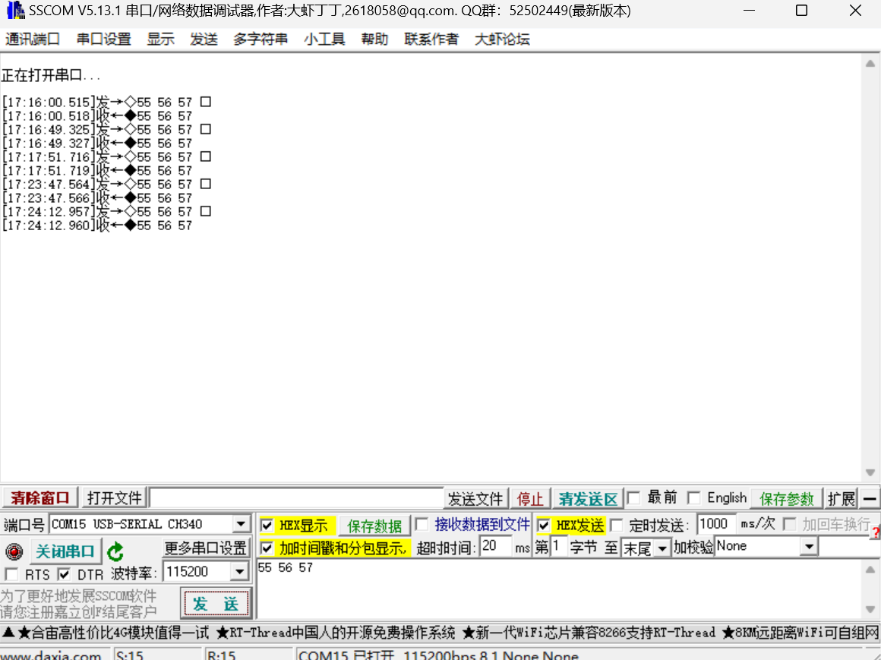

使用示波器查看TX和RX上的波形可以看出STM32F401持续接收数据，并检测到总线空闲后，才将接收到的数据发回去。

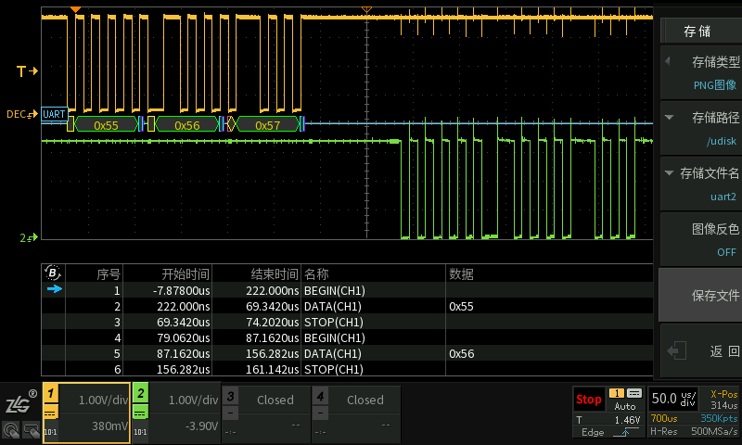

## RS485总线

### RS232标准的不足：

接口的信号电平值较高，达到十几V，容易损坏接口电路的芯片，而且和TTL电平不兼容，因此和微控制器接时，必须加转换电路。

接口使用的信号线与其他设备形成共地模式的通信，这种共地模式传输容易产生干扰，并且抗干扰性能也比较弱。

传输距离、速率都有限，最多只能通信几十米，速度也不高

只能两点之间进行通信，不能够实现多机联网通信。

### RS485标准

逻辑“1”以两线间的电压差为+（2—6）V表示；逻辑“0”以**两线间的电压差**为-（2—6）V表示。

接口信号电平比RS232降低了，不易损坏电路的芯片，且该电平与TTL电平兼容，可方便与TTL电路连接。

RS485通信速度快，数据最高传输速率为10Mbps以上；其内部的物理结构，采用的是平衡驱动器和差分接收器的组合，抗干扰能力大大增加。

传输距离最远可达到1200米左右，但传输速率和传输距离是成反比的，只有在100KB/s以下的传输速率，才能达到最大的通信距离，如果需要传输更远距离可以使用中继。

可以在总线上进行联网实现多机通信，总线上允许挂多个收发器。

RS485有两线制和四线制，四线制只能实现点对点的通信方式，现很少采用。两线制这种接线方式为总线式拓朴结构，在同一总线上最多可以挂接32个节点。在RS485通信网络中一般采用的是主从通信方式，即一个主机带多个从机。

### 485总线的连接

**差分传输**

**DI为发送线，RO为接收线，DE为发送使能，RE为接收使能**

两条差分线组成一个差分对，表示为A和B。

VOA>VOB为高电平，VOA<VOB为低电平

以上比较一般有200mV的滞环

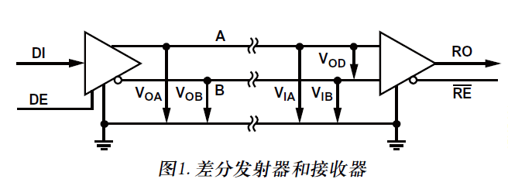

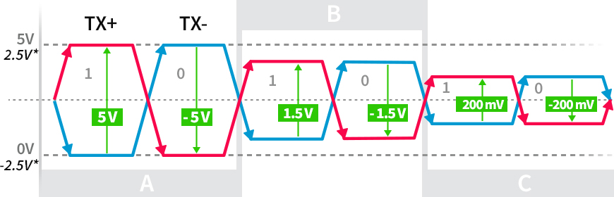

A = 正常电压 (e.g. 5 V)

B = 发送的最小电压(1.5 V)

C = 接收最小电压(200mV

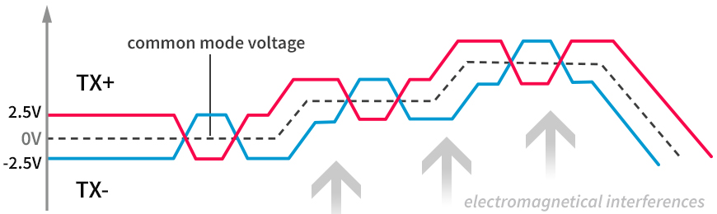

抗干扰能力强

RS-485总线为双工标准，同一总线上可以连接最多32个收发器

半双工485总线网络是最常用的485网络，如图所示。通过总线组成网络后，驱动器必须能够处于高阻态，有一个使能信号DE。发送完数据后，驱动器必须处于高阻态，从而让其他设备也能在总线上发送数据。

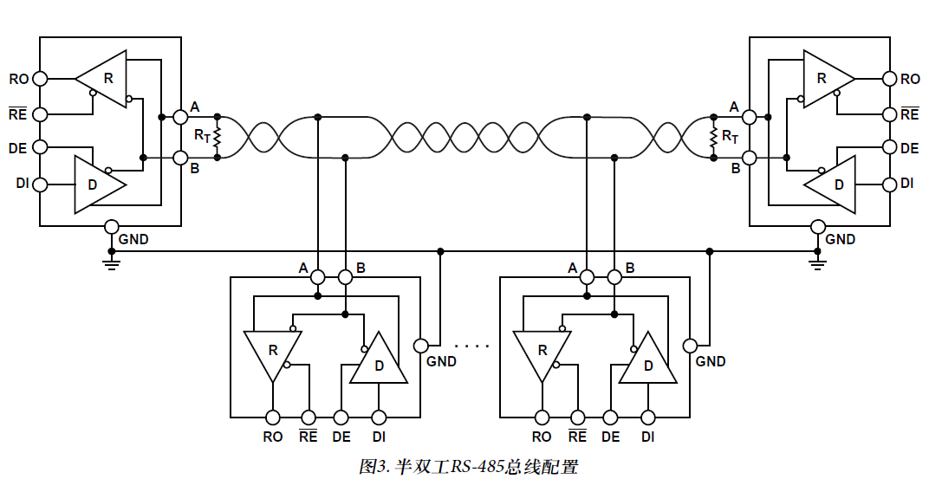

### 单位负载

RS-485接收器额定的输入阻抗为大于或等于12kΩ。此阻抗被定义为一个单位负载（UL）。

RS-485技术规范规定驱动器的最大承受能力为32UL。

随着半导体器件技术的发展，接收器的阻抗可以减小，总线上接收器节点的数量可以翻倍。

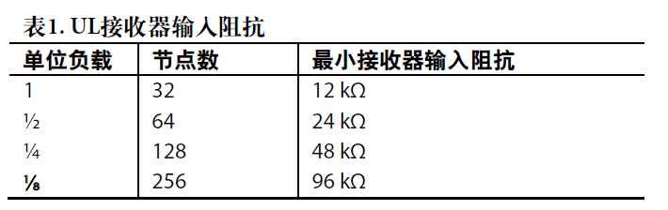

### 与微控制器UART模块的连接方式

RO与接收线RX相连

DI与发送先TX相连

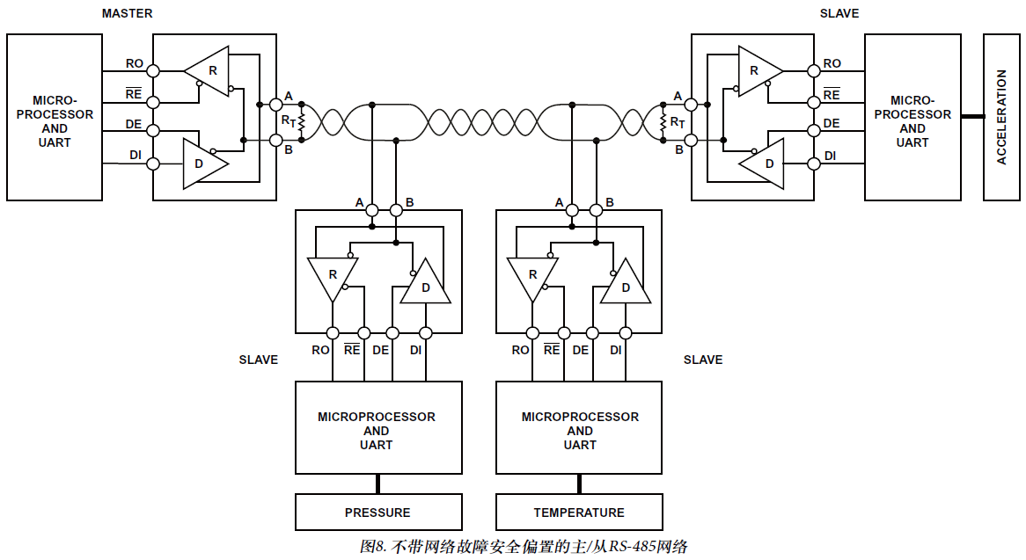

TX

IO

IO

RX

TX

IO

IO

RX

TX

IO

IO

RX

TX

IO

RX

IO

### 总线的可靠传输与抗干扰

1. **终端电阻RT**

**优点：**

要实现可靠的通信，需要避免反射

选择适当的终端电阻(端接)

在半双工配置中，电缆的两端必须端接

在全双工配置中，主接收器和最远的从接收器需要端接

缺点：

降低了驱动电压

增大了通信线的压降

增大了损耗

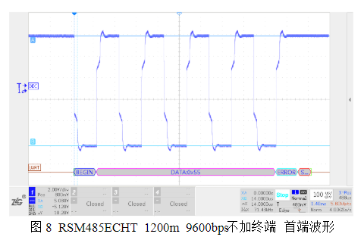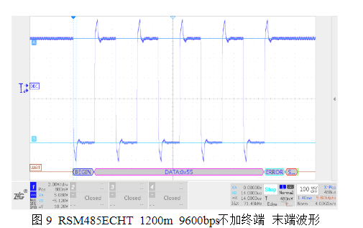

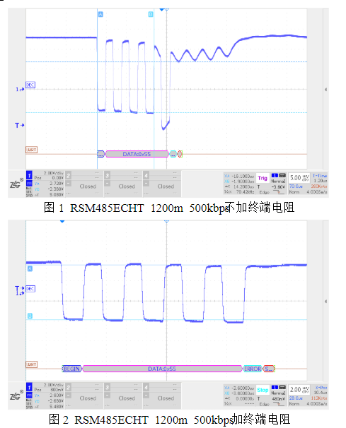

1. **故障安全偏置**

如果总线空闲，没有节点在发送数据，则UART接收到的电平不确定，从而导致无效起始位、虚假中断，帧错误。

需要在总线空闲时，让驱动器输出空闲位，即高电平。

根据真值表，在总线上接合适的电阻，分压以产生高电平。

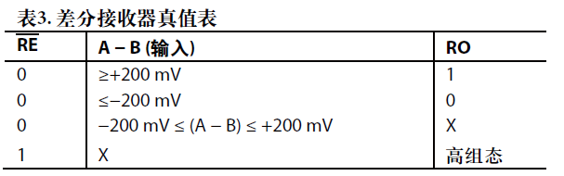

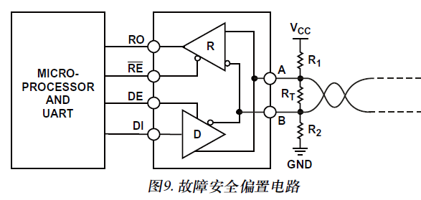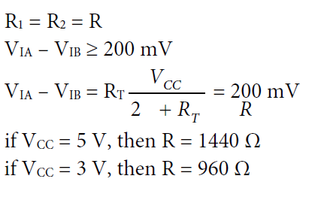

这样的话，即使总线上空闲，或者总线断开，都可以使总线逻辑位1，不会造成通信故障。

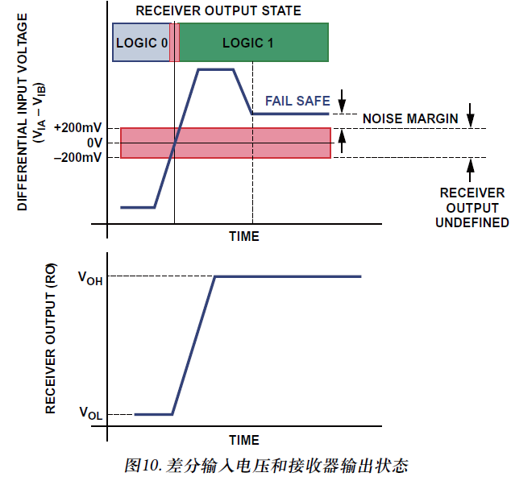

接分压电阻，增加了元器件的数量和占用电路板的面积

可以选用**具有故障安全输入的接收器**，这是一种经过改进的485接收器，内置了故障安全输入，差分阈值电压从±200mV调整到了-200mV和-30mV，即使总线断开或者空闲，也不会造成错误的数据。

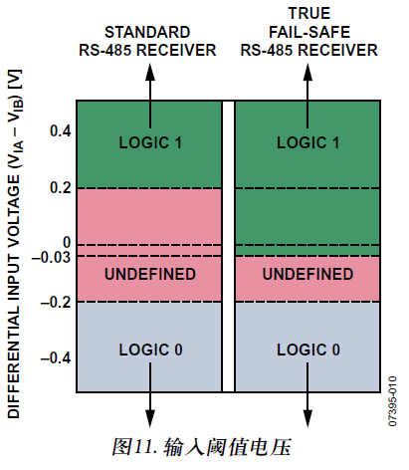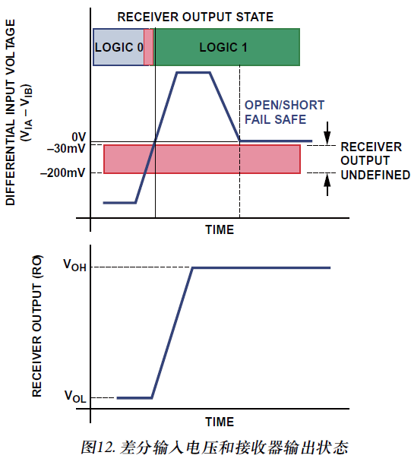

1. **电气隔离**

如果链路较长，无法保证节点之间的地是否一致，则需要电气隔离。

电气隔离阻断电流，但不阻断信息流。

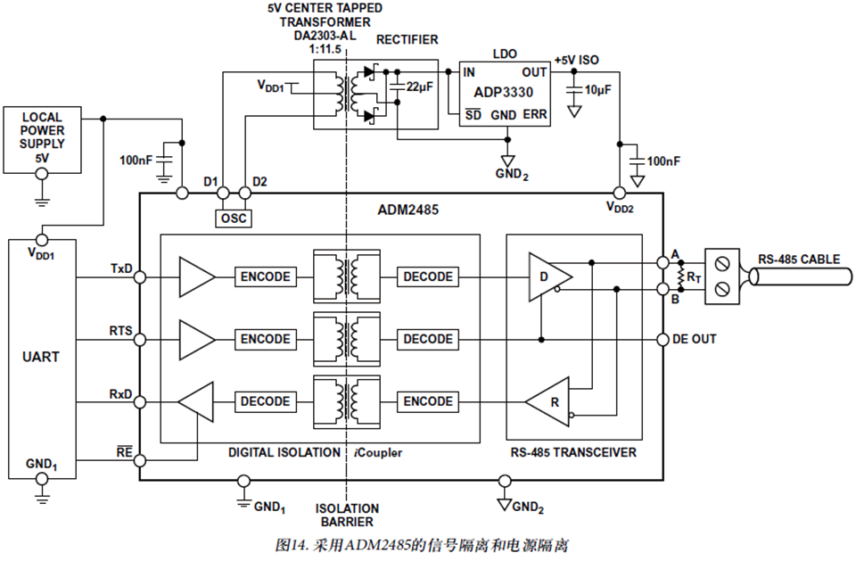

1. **瞬变过压保护**

工业应用中，雷击、电源波形，开关，静电放电都会产生较大的瞬变电压，对RS-485收发器造成损害

RS-485收发器一般内置保护电路

如果使用外部TVS二极管，保护能力可以进一步提升

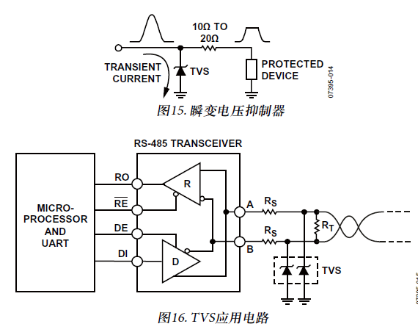

## Modbus通信与CRC校验

### Modbus协议简介

Modbus是Modicon公司为其PLC通讯而开发的一种通讯协议，从1979年问世至今，已经成为工业通讯领域的业界标准；

最初的Modbus通讯协议仅支持串口，分为Modbus RTU和ACSII两种信号传输模式（一般基于RS485串口通信）

随着时代进步，Modbus也与时俱进，新增了Modbus TCP版本，可以通过以太网进行通讯

和其他工业通信协议相比，Modbus主要的优点包括内容公开没有版权要求，不用支付额外费用、硬件要求简单容易部署、使用广泛便于系统集成

不同厂商的产品可以简单可靠的接入网络，实现系统的集中监控，分散控制功能。

Modbus采用半双工的通讯方式，由1个主站和多个从站组成，允许多个设备连接在同一个网络上进行通讯。

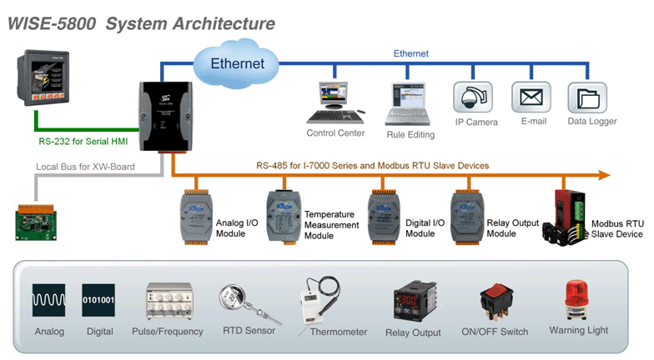

### Modbus通数据格式

目前Modbus规约主要使用ASCII, RTU, TCP等，并没有规定物理层，RS-232C，**RS485**，以太网都可以作为物理层

Modbus数据通信采用主从方式

Master端也可以直接发消息修改Slave端的数据，也可以接收Slave端的数据，实现双向读写。

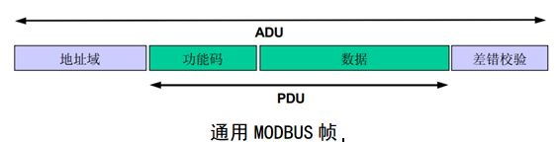

ADU： 应用数据单元  
PDU： 协议数据单元

**Modbus RTU：**



一个“T”s代表发送一个字节所用的时间

**Modbus ASCII:**

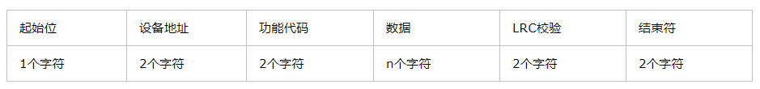

起始位位字符“:”(0x3AH)，结束符位回车(0DH)和换行(0AH)两个字符。

### Modbus协议的查询——回应周期

**查询**

查询消息中的**功能代码**告之被选中的从设备要执行何种功能。数据段包含了从设备要执行功能的任何附加信息。

错误检测域为从设备提供了一种验证消息内容是否正确的方法。

**回应**

如果从设备产生正常的回应，在回应消息中的功能代码是在查询消息中的功能代码的回应。

数据段包括了从设备收集的数据

如果有错误发生，功能代码将被修改以用于指出回应消息是错误的，同时数据段包含了描述此错误信息的代码。

错误检测域允许主设备确认消息内容是否可用。

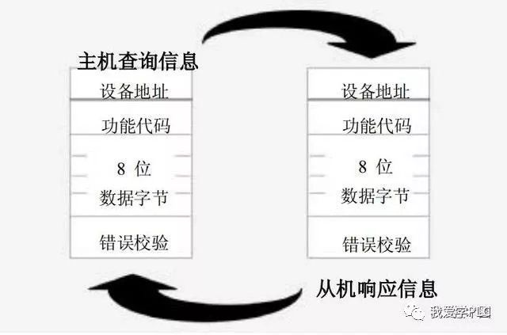

示例一（VFC-CH2000变频器通讯示例）：



示例二（VFC-CH2000变频器通讯示例）：

 

示例三（数码管显示屏通讯示例）：

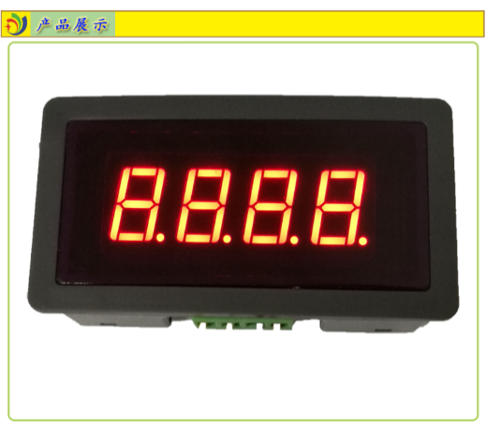

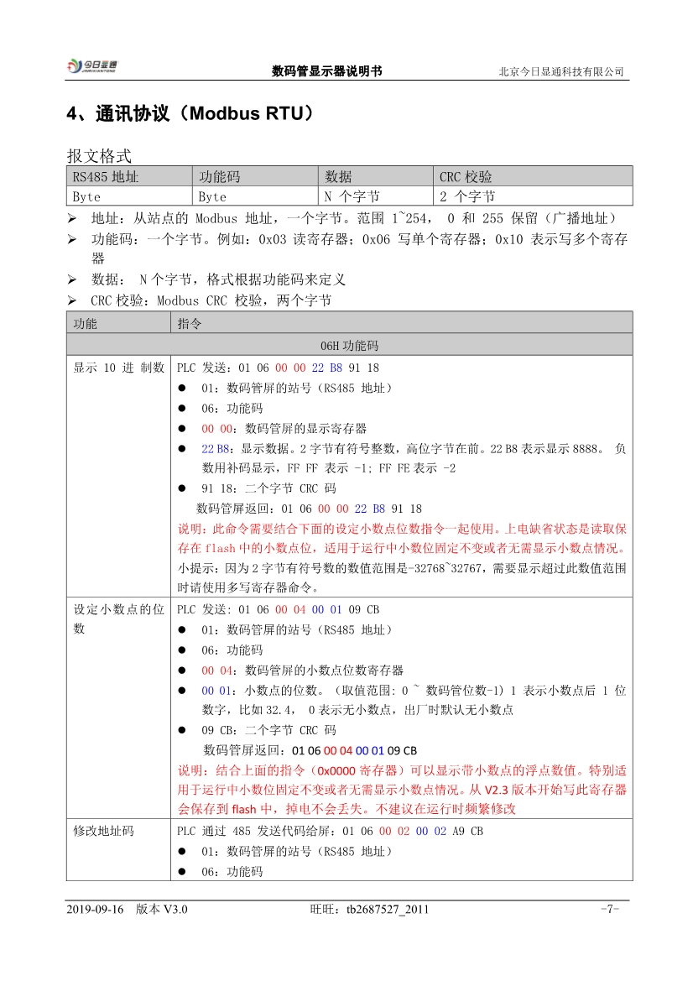

### Modbus的功能域：

消息从主设备发往从设备时，功能代码域将告之从设备需要执行哪些行为。

例如去读取输入的开关状态，读一组寄存器的数据内容。

当从设备回应时，它使用功能代码域来指示是正常回应(无误)还是有某种错误发生（称作异议回应）。

对正常回应，从设备仅回应相应的功能代码。

对异议回应，从设备讲功能代码的最高位置1.

|  |  |  |
| --- | --- | --- |
| 功能码 | 名称 | 作用 |
| 01 | 读取线圈状态 | 取得一组逻辑线圈的当前状态（ON/OFF) |
| 02 | 读取输入状态 | 取得一组开关输入的当前状态（ON/OFF) |
| 03 | 读取保持寄存器 | 在一个或多个保持寄存器中取得当前的二进制值 |
| 04 | 读取输入寄存器 | 在一个或多个输入寄存器中取得当前的二进制值 |
| 05 | 强置单线圈 | 强置一个逻辑线圈的通断状态 |
| 06 | 预置单寄存器 | 把具体二进值装入一个保持寄存器 |
| 07 | 读取异常状态 | 取得8个内部线圈的通断状态，这8个线圈的地址由控制器决定 |
| 08 | 回送诊断校验 | 把诊断校验报文送从机，以对通信处理进行评鉴 |
| 09 | 编程（只用于484） | 使主机模拟编程器作用，修改PC从机逻辑 |
| 10 | 控询（只用于484） | 可使主机与一台正在执行长程序任务从机通信，探询该从机是否已完成其操作任务，仅在含有功能码9的报文发送后，本功能码才发送 |
| 11 | 读取事件计数 | 可使主机发出单询问，并随即判定操作是否成功，尤其是该命令或其他应答产生通信错误时 |
| 12 | 读取通信事件记录 | 可是主机检索每台从机的ModBus事务处理通信事件记录。如果某项事务处理完成，记录会给出有关错误 |
| 13 | 编程（184/384 484 584） | 可使主机模拟编程器功能修改PC从机逻辑 |
| 14 | 探询（184/384 484 584） | 可使主机与正在执行任务的从机通信，定期控询该从机是否已完成其程序操作，仅在含有功能13的报文发送后，本功能码才得发送 |
| 15 | 强置多线圈 | 强置一串连续逻辑线圈的通断 |
| 16 | 预置多寄存器 | 把具体的二进制值装入一串连续的保持寄存器 |
| 17 | 报告从机标识 | 可使主机判断编址从机的类型及该从机运行指示灯的状态 |

### Modbus的数据域：

执行特定功能所需要的数据

或者终端响应查询时采集到的数据

数据的内容可能是数值、参考地址或者设置值

例如：功能域码告诉终端读取寄存器，数据域则需要指明从哪个寄存器开始及读取多少个数据

### Modbus的校验位

**CRC校验**

CRC即循环冗余校验码，是数据通信领域中最常用的一种查错校验码

其特征是信息字段和校验字段的长度可以任意选定

循环冗余检查（CRC）是一种数据传输检错功能，对数据进行多项式计算，并将得到的结果附在帧的后面，接收设备也执行类似的算法，以保证数据传输的正确性和完整性



**CRC校验原理**

其根本思想就是先在要发送的帧(地址、功能码、数据)后面附加一个数（这个数就是用来校验的校验码，但要注意，这里的数也是二进制序列的，生成一个新帧发送给接收端。

要使所生成的新帧能与发送端和接收端共同选定的**某个特定数整除**

新帧到达接收端后，再把接收到的新帧除以这个选定的除数，结果应该是**没有余数**。如果有余数，则表明该帧在传输过程中出现了差错。

**CRC的生成多项式：**

发送端和接收端共同选定的某个特定数，叫做生成多项式。

生成多项式的选取应满足以下条件：

生成多项式的最高位和最低位必须为1。

当被传送信息（CRC码）任何一位发生错误时，被生成多项式做模2除后，应该使余数不为0。

不同位发生错误时，应该使余数不同。

对余数继续做模2除，应使余数循环。

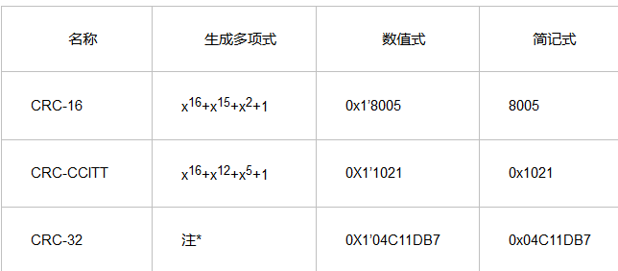

**模2除法**

模2除法与算术除法类似，但每一位除的结果不影响其它位，即不向上一位借位，所以实际上就是异或。在循环冗余校验码（CRC）的计算中有应用到模2除法。

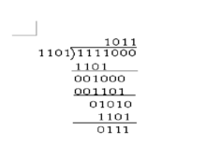

**CRC校验码计算示例**

现假设选择的CRC生成多项式为G(X) = X4 + X3 + 1，要求出二进制序列10110011的CRC校验码。

将多项式转化为二进制序列:11001

多项式的位数为5,则在数据帧的后面加上（5-1=4）个0.

数据帧变为101100110000，然后使用模2除法除以除数11001，得到余数

将计算出来的CRC校验码添加在原始帧的后面，真正的数据帧为101100110100，再把这个数据帧发送到接收端。

接收端收到数据帧后，用上面选定的除数，用模2除法除去，验证余数是否为0，如果为0，则说明数据帧没有出错。

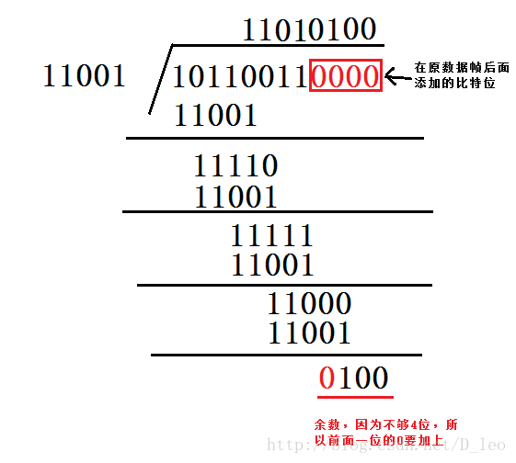

### 实际应用中的CRC

实际上，真正的CRC 计算通常与上面描述的还有些出入。

这是因为这种最基本的CRC除法有个很明显的缺陷，就是数据流的开头添加一些0并不影响最后校验字的结果。

因此真正应用的CRC算法基本都在原始的CRC算法的基础上做了些小的改动。

所谓的改动，也就是增加了两个概念，第一个是“**余数初始值**”，第二个是“**结果异或值**”。

所谓的“余数初始值”就是在计算CRC值的开始，给CRC寄存器一个初始值。“结果异或值”是在其余计算完成后将CRC寄存器的值在与这个值进行一下异或操作作为最后的校验值。

|  |  |  |  |
| --- | --- | --- | --- |
|  | **CRC-16/CCITT-FALSE** | **CRC16/MODBUS** | **CRC32** |
| **校验和位宽W** | **16** | **16** | **32** |
| **生成多项式** | **x16+x12+x5+1** | **x16+x15+x2+1** | **x32+x26+x23+x22+x16+**  **x12+x11+x10+x8+x7+x5+**  **x4+x2+x1+1** |
| **除数（多项式）** | **0x1021** | **0x8005** | **0x04C11DB7** |
| **余数初始值** | **0xFFFF** | **0xFFFF** | **0xFFFFFFFF** |
| **结果异或值** | **0x0000** | **0x0000** | **0xFFFFFFFF** |

**https://crccalc.com/**

**CRC的计算方式：**

1. **软件计算CRC**
2. **软件查表计算CRC**

**https://www.cnblogs.com/zzdbullet/p/9580502.html**

1. **硬件计算CRC**